

ESCUELA SUPERIOR POLITÉCNICA DEL LITORAL

**Facultad de Ingeniería en Electricidad y Computación**

***“Diseño e Implementación en FPGA de un Módulo de Transmisión Adaptativa para mejorar la eficiencia de un Sistema OFDM”***

**INFORME DE PROYECTO DE GRADUACIÓN**

Previo a la obtención del Título de:

**INGENIERA EN ELECTRÓNICA Y TELECOMUNICACIONES**

Presentada por:

**María Isabel Mera Collantes**

GUAYAQUIL - ECUADOR

AÑO: 2010

DEDICATORIA

Este proyecto de graduación está dedicado a mis padres, cuyo ejemplo de perseverancia y compromiso fueron inspiración continua para mí. En los momentos más difíciles sabía que podía contar con su apoyo y sus palabras de sabiduría para darme el aliento para seguir adelante.

AGRADECIMIENTO

Agradezco a Dios por llenar mi vida de dicha y bendiciones.

Agradezco a mis padres de todo corazón por su amor, cariño y comprensión y a mis hermanos por la compañía y apoyo que me brindan.

DECLARATORIA EXPRESA

“La responsabilidad por los hechos, ideas y doctrinas expuestas en este proyecto me corresponden exclusivamente; y, el patrimonio intelectual de la misma, a la ESCUELA SUPERIOR POLITÉCNICA DEL LITORAL”

MARÍA ISABEL MERA COLLANTES

TRIBUNAL

**Ing. Jorge Aragundi** **Ing. Rebeca Estrada**

Subdecano de la FIEC Directora de Tesis

**Ing. Juan Carlos Avilés** **Ing. César Yépez**

Tribunal Tribunal

RESUMEN

Este proyecto consiste en el estudio y desarrollo de un módulo de transmisión adaptativa para un sistema OFDM (Orthogonal Frequency Division Multiplexing – Multiplexación por División Ortogonal de Frecuencia) inalámbrico fijo de 2.4 GHz como base de una solución para una demanda insatisfecha de sistemas con línea de vista. Por esta razón se realizó un estudio inicial de OFDM, sistemas inalámbricos y protocolos IEEE pertinentes para analizar acciones y soluciones efectivas para mejorar la calidad de señales transmitidas.

Se realiza la implementación de módulo adaptativo para un sistema modulador-demodulador OFDM ya existente utilizando herramientas de XILINX. Se analizaron pruebas y análisis de la simulación e implementación del módulo mediante el uso combinado de Simulink de Matlab y la plataforma de evaluación con el FPGA (Field Programable Gate Array).

ÍNDICE GENERAL

DEDICATORIA ii

AGRADECIMIENTO iii

DECLARATORIA EXPRESA iv

TRIBUNAL v

RESUMEN vi

ÍNDICE GENERAL 7

ÍNDICE DE FIGURAS 9

INTRODUCCIÓN 12

1 CONCEPTOS GENERALES 14

1.1 OFDM (Orthogonal Frequency Division Multiplexing – Multiplexación Ortogonal por División de Frecuencia) 14

1.1.1 Definición 14

1.1.2 Ventajas y Desventajas 15

1.1.3 Características y Principios de Operación 16

1.2 Transmisión Adaptativa 19

1.2.1 Definición 20

1.2.2 Características de la Transmisión Adaptativa 21

1.2.2.1 Funcionamiento del Sistema Adaptativo 21

1.2.2.2 Estimación del Canal 22

1.2.2.3 Modulación Adaptativa 23

1.2.2.4 FEC Adaptativo (Forward Error Correction – Primera Corrección de Error) 23

1.2.3 Otros 24

1.3 Estándar IEEE 802.16 24

1.3.1 Generalidades 24

1.3.2 Modulación Adaptativa 25

2 DISEÑO DE MÓDULO DE TRANSMISIÓN ADAPTATIVA 27

2.1 Modelo Propuesto 27

2.2 Diagrama de Bloques 28

2.2.1 Estimador 29

2.2.2 Bloque Selector de Modo 29

2.3 Selección de Tipo de Modulación 30

2.4 Hardware y Software Utilizado 35

3 DISEÑO BASADO EN MODELO 38

3.1 Diseño del Módulo de Estimación de Ruido 42

3.1.1 Método de la Correlación 43

3.1.2 Funcionamiento del Estimador 44

3.2 Diseño del Módulo de Selección de Tipo de Modulación Bloques 46

3.3 Generación Automática de Hardware 48

3.3.1 Módulo de Estimación de Ruido 48

3.3.2 Módulo de Selección de Tipo de Modulación 52

3.4 Co-Simulación de Hardware 52

3.5 Diseño de Pruebas 54

4 ANÁLISIS COMPARATIVO 57

4.1 Comparar BER vs. SNR 63

4.2 Comparar Esquema Sin Modulación Adaptativa vs. Esquema con Modulación Adaptativa 68

CONCLUSIONES Y RECOMENDACIONES 71

ANEXOS

BIBLIOGRAFÍA

ÍNDICE DE FIGURAS

Figura 1.1 : Funcionamiento de Sistemas Adaptativos de (a) Lazo Abierto y (b) Lazo Cerrado 22

Figura 1.2: Estimación del Canal y Señalización en el tiempo 26

Figura 2.1: Diagrama de Bloques General del Módulo de Modulación Propuesto 28

Figura 2.2: El Símbolo OFDM en Frecuencia 30

Figura 2.3: Constelaciones (a) BPSK, (b) QPSK, (c) 16QAM, (d) 64QAM, (e) 256QAM 32

Figura 2.4: Diagrama de Flujo de modulación adaptiva 34

Figura 2.5: Plataforma de evaluación Virtex 4 ML401 35

Figura 2.6: Interfaz de Matlab 36

Figura 2.7: Modelo en Simulink de Matlab 36

Figura 2.8: Bloque de Correlación del Modelo con System Generator en Simulink. 37

Figura 3.1: Relación entre las distintas fases del Diseño Basado en Modelo 39

Figura 3.2: Determinación de factor de correlación de la señal recibida utilizando bloques de System Generator 50

Figura 3.3: Cálculo del módulo para la normalización de señales utilizando bloques de System Generator 51

Figura 3.4: Cálculo de la correlación entre la señal recibida y la señal transmitida utilizando bloques de System Generator 51

Figura 3.5: Bloque selector de modo creado utilizando el bloque M-Code de System Generator 52

Figura 3.6: Bloque de Co-Simulación de Hardware basado en JTAG 53

Figura 3.7: Uso simultáneo del bloque HW Co-Sim con la módulo de modulación adaptativa creado en simulación de Simulink. 56

Figura 4.1: Uso del bloque HW Co-Sim (morado) con la simulación de Simulink. 59

Figura 4.2: SNR Simulado en Simulink (azul) y SNR Estimado por System Generator (morado) vs. SNR Real 60

Figura 4.3: Error del SNR Estimado por System Generator y SNR Simulado en Simulink 61

Figura 4.4: Error absoluto del SNR Estimado por System Generator y SNR Simulado en Simulink 61

Figura 4.5: Error promedio del SNR Estimado por el módulo de estimación implementado 62

Figura 4.6: Raíz del error Cuadrático Medio del SNR Estimado por el módulo de estimación implementado 63

Figura 4.7: BER Estimado del Módulo por cada modo de modulación. BPSK (azul); QPSK (verde); 16QAM (Rojo); 64QAM (celeste); y 256 QAM (morado) 64

Figura 4.8: BER Real (azul) y BER del Módulo (verde) del Sistema con Modulación Adaptativa. 65

Figura 4.9: BER del Módulo de modulación adaptativa (azul) modos de modulación (verde) 66

Figura 4.10: La respuesta SNR del módulo de hardware de modulación adaptativa a un sistema con SNR dinámico. 67

Figura 4.11: La respuesta de BER del módulo de hardware de modulación adaptativa a un sistema con SNR dinámico. 68

Figura 4.12: Bits por Símbolo del módulo de hardware de modulación adaptativa en un sistema con SNR dinámico. 69

Figura 4.13: BER (azul) y número de Bits Codificados con modulación adaptativa (verde) número de Bit Codificados sin modulación adaptativa (rojo) del módulo de hardware en un sistema con SNR dinámico. 70

**ÍNDICE DE TABLAS**

Tabla I: Los Parámetros de un sistema de Modulación Adaptativa de Cinco Modos 31

Tabla II: Niveles Óptimos de Cambio de Modulación 33

Tabla III: Niveles Óptimos de Cambio de Modulación con FEC Adaptativo 47

Tabla IV: Niveles Óptimos de Cambio de Modulación sin FEC Adaptativo 47

Tabla V: Resumen del Diseño 58

INTRODUCCIÓN

La investigación se basó en el desarrollo de un módulo de transmisión adaptativa como parte de un sistema de transmisión y recepción OFDM inalámbrico fijo, mediante la programación de un FPGA. Primero, se determinaron los tipos de modulación apropiados para los diferentes rangos de la relación señal a ruido que experimentaba la señal al pasar por el canal. Luego se realizó un esquema general de las partes y componentes necesarios para un módulo de transmisión adaptativa; después se programó el FPGA para que realice las funciones del módulo a desarrollarse y finalmente, se formularon conclusiones y recomendaciones con respecto a los resultados de las pruebas que se realizaron.

En el primer capítulo de este trabajo se mencionan conceptos generales de OFDM y transmisión adaptativa, además del estándar IEEE 802.16. Se concretan definiciones y características de cada tema con el fin de que el lector tenga mayor comprensión sobre el contenido. En el segundo capítulo se propone un diseño para el módulo de transmisión adaptativa, en dónde se toma en consideración el método de estimación de ruido, la selección del tipo de modulación, dispositivo FPGA y programas utilizados. Se enfoca en el diseño basado en modelo de la propuesta en el tercer capítulo. Se resuelve por separado las dos partes principales del modelo, la parte de estimación de ruido y la parte de selección de tipo de modulación. La generación automática y co-simulación de hardware concluye la elaboración del módulo. En el cuarto capítulo se desarrolla un análisis de resultados de pruebas realizadas sobre el sistema con el módulo. Finalmente, se formulan conclusiones y recomendaciones con respecto al trabajo investigativo efectuado.

# CONCEPTOS GENERALES

## OFDM (Orthogonal Frequency Division Multiplexing – Multiplexación Ortogonal por División de Frecuencia)

### Definición

La idea básica de OFDM (Multiplexación Ortogonal por División de Frecuencia) es un esquema de modulación digital multiportadora. Se ha destacado como una técnica para combatir la ISI (Interferencia Inter-Simbólica) porque ésta se reduce significativamente al transmitir múltiples flujos de datos por diferentes subportadoras. Está técnica está siendo ampliamente aplicada en comunicaciones inalámbricas debido a su capacidad de proporcionar una elevada tasa de transmisión en conjunto con una alta eficiencia en el uso de ancho de banda con robustez respecto al desvanecimiento multitrayectoria y retardo.

Para obtener una alta eficiencia espectral se utiliza un gran número de sub-portadoras que se traslapan y que son ortogonales entre sí. Cada sub-portadora se modula con un esquema convencional de modulación con una baja tasa de símbolos. De esta manera se logra mantener tasas similares a los esquemas de modulación de un solo portador convencionales utilizando el mismo ancho de banda. La ISI se evita insertando un intervalo de guarda cuya longitud es mayor que el retraso del spread multitrayectoria.

Los principios y algunos beneficios se conocen desde los 1960’s, sin embargo, OFDM se popularizó para comunicaciones de banda ancha hoy en día por los componentes de procesamiento de señales digitales de bajo costo que son capaces de calcular eficientemente la FFT (Transformada Rápida de Fourier) ya que las señales OFDM se generan utilizando esta transformada.

### Ventajas y Desventajas

Existen muchas ventajas y desventajas asociadas con el uso de OFDM. Las ventajas son mayores que las desventajas, por lo que con el advenimiento de nuevas tecnologías se ha podido implementar este esquema.

Entre las ventajas podemos detallar las siguientes: buena habilidad de operar bajo condiciones severas del canal, ecualización simplificada, robustez contra interferencia co-canal, alta eficiencia espectral y de implementación al utilizar la FFT, y baja sensibilidad a errores de sincronización en el tiempo, entre otras.

Algunas de las desventajas asociadas con OFDM son: desempeño reducido por longitud de intervalo de guarda inadecuado, sensibilidad causada por el efecto Doppler, sensibilidad a problemas de sincronización por frecuencia e ineficiente consumo de potencia entre otras.

### Características y Principios de Operación

Un esquema de modulación con una baja tasa de símbolos que tolera el ISI ocasionado por multitrayectoria es el principio fundamental de OFDM. Es ventajoso transmitir cierto número de flujos de datos paralelos de baja tasa en vez de un flujo único de datos de alta tasa. Debido a que la duración de cada símbolo es larga, es factible insertar un intervalo de guarda entre ellos. De esta manera podemos eliminar la ISI. Dicha guarda adicionalmente reduce la sensibilidad a problemas de sincronización por tiempo.

Durante el intervalo de guarda se transmite un prefijo cíclico. El prefijo cíclico consiste en copiar la parte final del símbolo OFDM y transmitir este intervalo primero. El propósito de utilizar el prefijo cíclico es para permitir al receptor integrar un número entero de ciclos sinusoidales por cada una de las multitrayectorias cuando realice la modulación OFDM empleando la FFT.

En OFDM las frecuencias de las subportadoras son elegidas de tal modo que son ortogonales entre sí. Esto significa que la diafonía, señales y sonidos no deseados que resultan de un acoplamiento de circuitos de transmisión entre las subportadoras, es limitada y bandas de guardas entre portadoras no son requeridas. Aunque las subportadoras se encuentren tan cercanas entre sí que sus espectros llegan a sobreponerse resultan en cero diafonía por su ortogonalidad. Esto simplifica significativamente el diseño del transmisor y receptor; a diferencia del sistema de FDM (Multiplexación por División de Frecuencia) convencional, no requiere de un filtro distinto para cada subportadora.

La ortogonalidad también permite una alta eficiencia espectral cercana a la tasa de Nyquist. La banda de frecuencia puede ser utilizada casi en su totalidad. Ya que OFDM generalmente tiene un espectro casi Gaussiano goza de propiedades de interferencia electromagnética benignas con respecto a otros usuarios co-canal. La implementación del modulador y demodulador es más eficiente al utilizar un algoritmo FFT.

OFDM requiere sincronización de frecuencia muy exacta entre el receptor y el transmisor; cualquier desviación ocasionaría que las subportadoras dejarán de ser ortogonales, lo cual originaría interferencia interportadora -ICI- (diafonía entre subportadoras). Discrepancias en frecuencias son típicamente ocasionadas por osciladores no emparejados del transmisor y receptor, ó por el efecto Doppler debido al movimiento relativo del observador con respecto a la fuente. Mientras que el efecto Doppler puede ser compensado por el receptor, la situación se empeora cuando se combina con múltiples trayectorias, ya que reflexiones aparecerán con varias discordancias de frecuencia. Este último es mucho más complicado de corregir. Este efecto empeora cuando la velocidad aumenta y es un factor importante que limita el uso de sistemas OFDM en vehículos de alta velocidad. Aunque existen varias técnicas de compensación estas aumentan la complejidad del receptor y no forman parte del estudio de este trabajo.

Los efectos de las condiciones de canal de frecuencia selectiva, tales como el desvanecimiento causado por la propagación multitrayectoria, pueden ser considerados como constantes (es decir, invariables) sobre una subportadora OFDM si es de banda angosta, tal como sucedería si el número de subportadoras es grande. Esto ocasiona una ecualización muy simple en el receptor OFDM en comparación con la modulación convencional de portador sencillo.

Ciertas sub-portadoras pueden tener señales piloto. Estas sirven para medir las condiciones del canal, dar sincronía, dar control y continuidad entre otras posibles funciones.

## Transmisión Adaptativa

### Definición

Concretamente, la transmisión adaptativa es el ajuste de los parámetros de transmisión dependiendo de la percepción de las condiciones del canal por el cual se transmitirá. Este ajuste es la respuesta del sistema a los cambios de las condiciones. Conocemos que la ocurrencia de errores de bit en una transmisión OFDM se concentran en varias portadoras que experimentan desvanecimiento, y en otras subportadoras no ocurren. Si las subportadoras que demuestran una baja relación señal a ruido pueden ser identificadas y a estas se las pueda codificar para que transmitan de manera más robusta, el BER (bit error rate - taza de errores de bit) mejoraría. De igual manera, si a las subportadoras con una alta relación señal a ruido se las codificara para que transmitan a una orden mayor de modulación el throughput del sistema se beneficiaría.

La resistencia del sistema a condiciones severas del canal puede ser mejorada si la información de las condiciones del canal son retroalimentadas y utilizadas para la toma de decisión del modo de transmisión ya que la adaptación de los parámetros de transmisión se basa en la percepción de las condiciones del canal. Por este motivo concluimos que esta técnica es adecuada para sistemas de comunicación duplex.

Para que los cambios realizados en los parámetros de transmisión sean aplicados eficientemente debemos considerar lo siguiente: las condiciones del canal, la selección de parámetros para la siguiente transmisión y la señalización de los parámetros ajustados que debe implementar el transmisor.

### Características de la Transmisión Adaptativa

La transmisión adaptativa tiene varias particularidades que la definen: la estimación del canal, el funcionamiento del sistema adaptativo, modulación adaptativa, FEC adaptativo, y potencia adaptativa entre otras.

#### Funcionamiento del Sistema Adaptativo

Existen dos modos de funcionamiento del sistema adaptativo. La adaptación depende si el canal es de lazo abierto o lazo cerrado. Si es de lazo abierto no existe retroalimentación del receptor hacia el transmisor. Este canal debe ser recíproco para que cada receptor pueda establecer los parámetros de transmisión apropiados para el transmisor local. Si el canal no es recíproco, debemos utilizar adaptación de lazo cerrado, lo cual implica que la estación receptora del símbolo OFDM no puede determinar los parámetros de los símbolos que va a enviar, sino de los símbolos que recibirá en una nueva ráfaga. Puede apreciar el funcionamiento de ambos sistemas en la figura 1.1.

Estación 1

Se envían símbolos con nuevos parámetros

Determina los parámetros de transmisión

Estación 2

Estación 1

Determina los parámetros de transmisión

Estación 2

Estación 1

Estación 2

Se envían símbolos con nuevos parámetros

Estación 1

Se envían los nuevos parámetros

Determina los parámetros de transmisión

Estación 2

Estación 1

Determina los parámetros de transmisión

Estación 2

Estación 1

Estación 2

Se envían símbolos con parámetros recibidos.

Se envían nuevos parámetros

(a)

(b)

Figura 1.1 : Funcionamiento de Sistemas Adaptativos de (a) Lazo Abierto y (b) Lazo Cerrado

#### Estimación del Canal

Para que se pueda seleccionar un adecuado modo de transmisión es imperativo obtener una estimación confiable del canal. Esta estimación confiable sólo nos es útil cuando las condiciones del canal varían lentamente y puede ser obtenida mediante el uso de señales pilotos.

#### Modulación Adaptativa

La modulación adaptativa se basa en variar el modo de modulación de las subportadoras de acuerdo con la necesidad individual o colectiva de ellas. Esto también se lo conoce como “Carga Adaptativa.”

Para establecer el modo de modulación adecuada se determina el nivel de señal a ruido de la señal recibida; debemos considerar la simplicidad y precisión del método a implementar.

#### FEC Adaptativo (Forward Error Correction – Primera Corrección de Error)

La corrección de errores adaptativa es aquella que varía la técnica de corrección de errores dependiendo de la necesidad del sistema. Es determinada por el nivel de señal a ruido de la señal recibida.

### Otros

El desvanecimiento Doppler tiene un efecto considerable en el desempeño del sistema. Si el desvanecimiento es rápido entonces la medición de las condiciones de canal será obsoleta y la selección de parámetros imprecisa. El retardo entre la estimación del canal y la transmisión del símbolo OFDM es crucial en el desempeño del sistema adaptativo.

## Estándar IEEE 802.16

### Generalidades

Este estándar especifica la interfaz aire para sistemas inalámbricos de banda ancha de acceso fijo que pueden soportar servicios multimedia. Este estándar, con su homólogo europeo HIPERMAN toman el nombre comercial de WiMax.

Se utilizó como base WirelessMAN-OFDM. El diseño del símbolo OFDM es determinado por las especificaciones de la capa física por lo que algunas de sus principales características y opciones son las siguientes:

* Subportadoras de datos
* Subportadoras piloto: se utilizan para estimación
* Subportadoras nulas: se utilizan para el nivel DC, las guardas en frecuencia, subportadoras no activas
* Prefijo Cíclico
* Codificación mediante aleatoriedad, FEC (Código Convolucional Reed Solomon (obligatorio), Codificación Turbo de Bloque (opcional) y Codificación Convolucional Turbo (opcional)) y entrelazado.
* Modulación B-PSK, Q-PSK, 16-QAM, 64-QAM (opcional) con ordenamiento Gray.

### Modulación Adaptativa

La modulación adaptativa es la habilidad que tiene un sistema para comunicarse con otro sistema utilizando varios perfiles de ráfaga (burst profile) y, por consecuente, la habilidad de un sistema para comunicarse con varios sistemas utilizando diferentes perfiles. Un perfil de ráfaga es un conjunto de parámetros que detallan propiedades de transmisión mediante un código de uso de intervalo. Cada perfil consta de parámetros como tipo de modulación y FEC entre otros. Para esta tesis se efectúa una modulación adaptativa basada en niveles de la relación señal a ruido de los pilotos recibidos.

En el primer intervalo de tiempo se estima el nivel de ruido en el canal. Luego se envía, mediante un perfil de ráfaga, la señalización indicando el siguiente modo de modulación. Una vez recibida esta señalización en el siguiente intervalo de tiempo se envía con la nueva modulación. Se puede observar esto en la figura 1.2

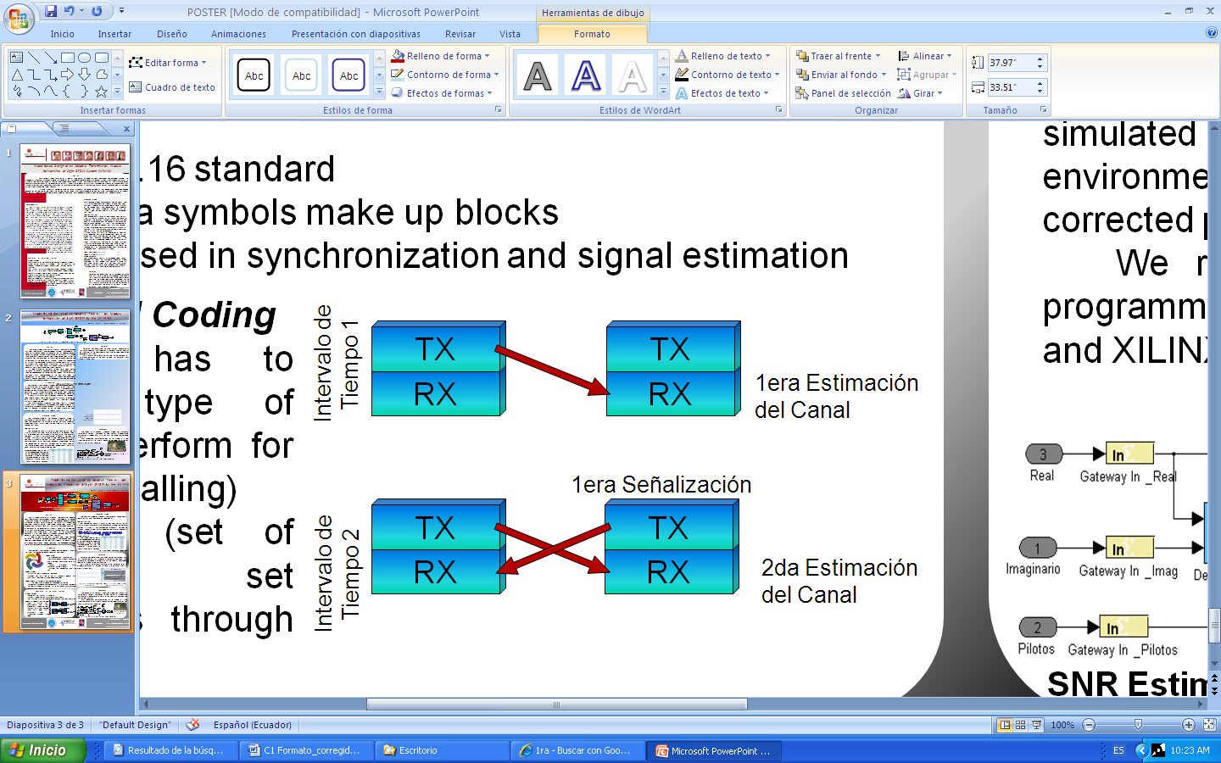

Figura 1.2: Estimación del Canal y Señalización en el tiempo

# DISEÑO DE MÓDULO DE TRANSMISIÓN ADAPTATIVA

## Modelo Propuesto

Para diseñar este modulo se debe tener en consideración varias características del sistema de modulador/demodulador ya implementado. El módulo se basa en el estándar IEEE 802.16 (Wireless MAN OFDM) y es un sistema de Modulación Adaptativa de múltiples modos: BPSK, QPSK, 16QAM, 64QAM, y 256QAM, cada uno con uno o dos tipos de FEC correspondientes.

El modelo propuesto consta de dos partes principales las cuales son: el estimador del canal y el bloque selector de modos. Este modelo toma como entrada los pilotos de la señal recibida después de que esta ha pasado por el bloque FFT del receptor. La señal es procesada y tiene como salida el nuevo modo de modulación. Este modo de modulación es el correspondiente al nivel de ruido estimado del canal. El canal que se utilizó fue el Ruido Blanco Gaussiano Additivo (AWGN).

## Diagrama de Bloques

El diagrama de bloques general se encuentra compuesto por dos bloques principales: el estimador y el selector de modos. Estos forman los elementos básicos que requiere el módulo para que su funcionamiento sea adecuado. El particular detalle de cada bloque se encuentra descrito en las siguientes secciones.

Estimador

Selector de Modo

Normalización

Correlación

Modo de

Modulación

Pilotos Recibidos

Figura .: Diagrama de Bloques General del Módulo de Modulación Propuesto

### Estimador

Existe un problema principal en el diseño de un estimador de canal para sistemas inalámbricos de OFDM y es el diseño de un estimador de baja complejidad y buena precisión.

El estimador consta de dos partes: el normalizador de la señal y la correlación de la señal recibida con la transmitida, ya que se optó por un estimador de Relación Señal a Ruido basado en este método. Se asume que la señal recibida está correctamente sincronizada.

### Bloque Selector de Modo

Este bloque tiene como función la de seleccionar el modo de modulación adecuado para lograr una transmisión más eficiente y robusta. Debido a que el canal produce diferentes niveles de ruido en las distintas portadoras, lo ideal sería agruparlas en subcanales (conjunto de portadoras) para que aquellos canales más afectados tengan una modulación de mayor robustez que aquellos menos afectados, y estos puedan transmitir a una mayor tasa. En la figura 2.2 se puede apreciar la el Símbolo OFDM en Frecuencia.

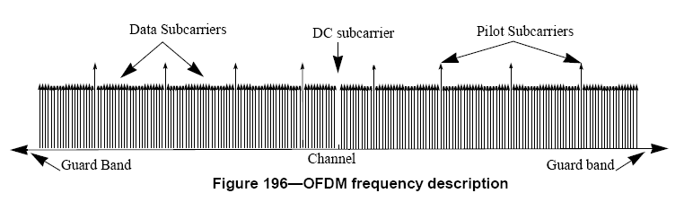

Datos Subpotadora DC Pilotos

Guarda Canal Guarda

Figura 2.2: El Símbolo OFDM en Frecuencia

El modelo de modulador/demodulador en el cual se establecería el módulo que se desarrolló únicamente opera con un modo de modulación para todo el símbolo. Por esta razón, el bloque creado tiene como salida el tipo de modulación adecuado para el símbolo completo. Se podría implementar para n subcanales creados con varias instancias del módulo de modulación adaptativa.

## Selección de Tipo de Modulación

Los tipos de modulación entre los cuales se seleccionará son distintas graduaciones de modulación por desplazamiento de fase (PSK – Phase Shift Keying). Este es una forma de modulación angular en el que la fase de la onda portadora se adelanta o se retarda por tantos grados, y estos desfases son utilizados para representar bits. Adicionalmente, se puede agregar gradaciones de amplitud para codificar más bits en una onda. Mientras aumenta la cantidad de estados que pueden ser representados en una onda, disminuye las diferencias entre los estados, lo cual implica una mayor probabilidad de perder la información codificada por interferencia o ruido. En la figura 2.3 podemos ver las constelaciones de BPSK, QPSK, 16QAM, 64QAM y 256QAM.

Determinamos los parámetros de un sistema de modulación adaptativa de cinco modos indicando el índice representativo del modo en el sistema creado, los puntos de constelación referentes al modo, y los bits transmitidos por símbolo. Estos valores se pueden apreciar en la Tabla I.

Tabla I: Los Parámetros de un sistema de Modulación Adaptativa de Cinco Modos

|  |  |  |  |  |  |
| --- | --- | --- | --- | --- | --- |
| Modo | BPSK | QPSK | 16QAM | 64QAM | 256QAM |
| Índice del sistema | 1 | 2 | 3 | 4 | 5 |
| Puntos de la constelación | 2 | 4 | 16 | 64 | 256 |
| Bits Transmitidos por Símbolo | 1 | 2 | 4 | 6 | 8 |

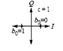

(a)

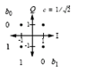

(b)

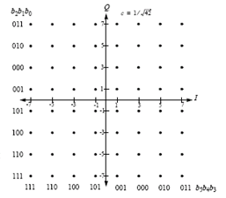

(d)

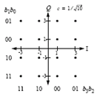

(c)

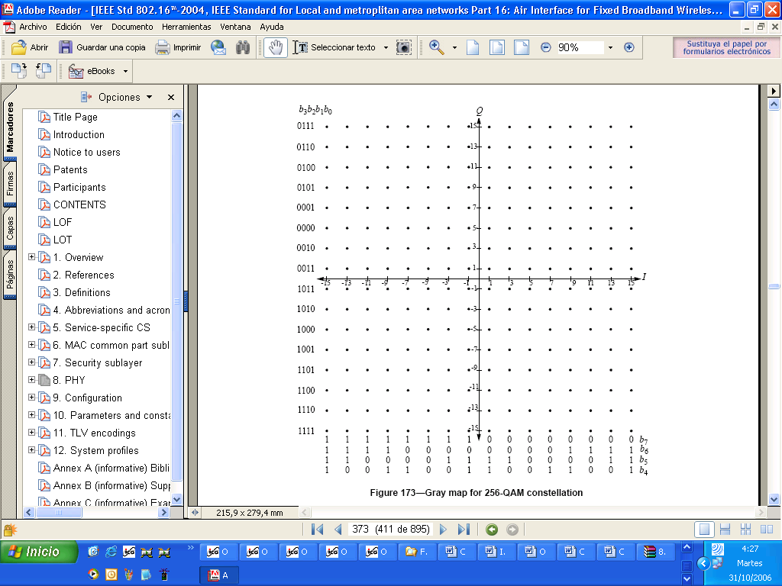

(e)

Figura 2.3: Constelaciones (a) BPSK, (b) QPSK, (c) 16QAM, (d) 64QAM, (e) 256QAM

Para seleccionar el tipo de modulación fue necesario fundamentar esta decisión en diversos estudios realizados previamente. Existen muchos trabajos de investigación dedicados a determinar los mejores niveles de cambio y de las mejores formas de realizar estos cambios. Debido a que deseo implementar este diseño en un circuito integrado es importante determinar un método de selección de nivel de baja complejidad en el cual se realizará el menor número de cálculos posibles. Por esta razón se optó por el método de nivel fijo, el cual consta como parte del estándar IEEE802.16.

Los niveles de cambio de modulación elegidos se obtuvieron de la especificación del estándar sobre los mínimos valores del receptor asumidos. Estos se pueden ver en la Tabla II.

Tabla II: Niveles Óptimos de Cambio de Modulación

|  |  |  |  |
| --- | --- | --- | --- |
|  | Modo de Modulación | Codificación | SNR (hasta) |
| 1 | BPSK | 1/2 | SNRestimado≤6.4 |
| 2 | QPSK | 1/2 | 6.4<SNRestimado≤9.4 |
| 3 | 3/4 | 9.4<SNRestimado≤11.2 |
| 4 | 16QAM | 1/2 | 11.2<SNRestimado≤16.4 |
| 5 | 3/4 | 16.4<SNRestimado≤18.2 |
| 6 | 64QAM | 2/3 | 18.2<SNRestimado≤22.7 |
| 7 | 3/4 | 22.7<SNRestimado≤24.4 |
| 8 | 256QAM  ¿El ruido es mayor a 24.4?  ¿El ruido es mayor a 18.2?  ¿El ruido es mayor a 11.2?  ¿El ruido es mayor a 6.4?  Modo=5  Modo=4  Modo=3  Modo=2  Modo=1  sí  no  sí  no  sí  no  sí  no  ¿Se utilizará FEC adaptativo?  ¿El ruido es mayor a 28.9?  ¿El ruido es mayor a 24.4?  ¿El ruido es mayor a 22.7?  ¿El ruido es mayor a 18.2?  ¿El ruido es mayor a 16.4?  ¿El ruido es mayor a 11.2?  ¿El ruido es mayor a 9.4?  ¿El ruido es mayor a 6.4?  Modo=9  Modo=8  Modo=7  Modo=6  Modo=5  Modo=4  Modo=3  Modo=2  Modo=1  sí  no  sí  no  sí  no  sí  no  sí  no  sí  no  sí  no  sí  no  sí  no | 2/3 | 24.4<SNRestimado≤28.9 |
| 9 | 3/4 | SNRestimado>28.9 |

En el flujo que se siguió para determinar el modo se utilizó condiciones anidadas, en el cual el nivel de ruido constituye la variable primordial. La variable que determina si se utilizaría FEC adaptativo o no también se tomó en cuenta. Esto flujo se puede apreciar en la figura 2.4.



**Figura 2.4:** Diagrama de Flujo de modulación adaptiva

## Hardware y Software Utilizado

El hardware utilizado fue la plataforma de evaluación Virtex 4 ML401. Esta es una plataforma de desarrollo que provee acceso a los recursos del dispositivo FPGA Virtex®-4 LX25 que se encuentra en la tarjeta. Tiene dos puertos para reloj (osciladores de 100 MHz), memoria SDRAM, SRAM, flash y EEPROM, un display de LCD, y varios conectores y puertos que trabajan en conjunto con el FPGA. El módulo diseñado e implementado en este dispositivo puede ser implementado en otra tarjeta con FPGA con facilidad ya que se debería tomar en cuenta los requerimientos mínimos del módulo en cuanto a limitaciones del hardware.

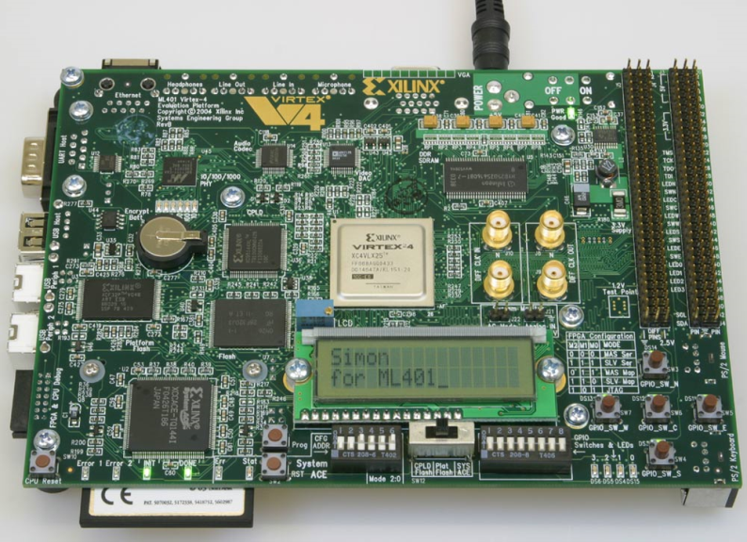

Figura 2.5: Plataforma de evaluación Virtex 4 ML401

Simulink de Matlab y System Generator de XILINX fueron los programas más utilizados aunque también se empleó Matlab y AccelDSP de XILINX. Estas herramientas permiten la integración del proceso de diseño e implementación simulando y programando el dispositivo. Facilitan la elaboración de esquemas y el mejoran el tiempo de ejecución del proyecto. Es recomendable trabajar con estas herramientas ya que se basan en el uso de principios matemáticos similares a los utilizados en el procesamiento digital de señales.

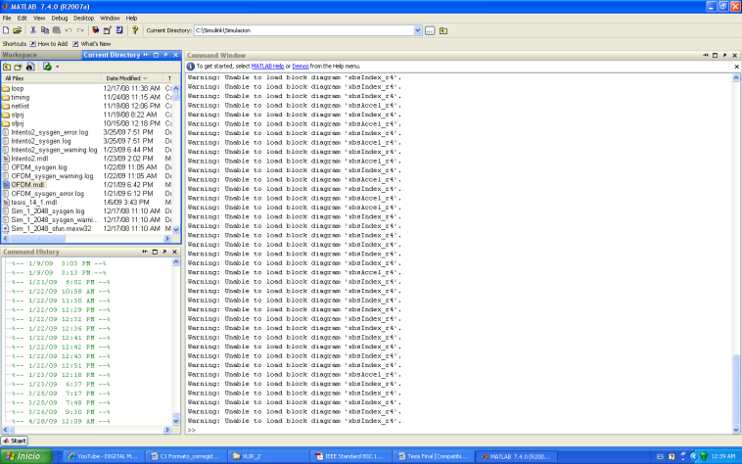

Figura 2.6: Interfaz de Matlab

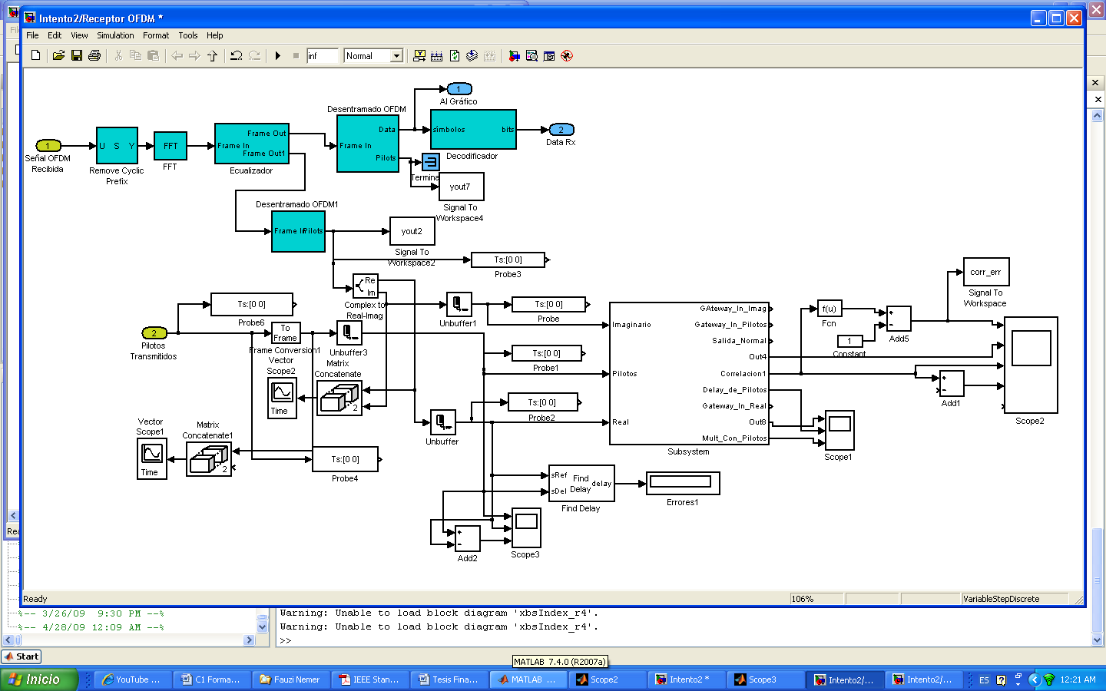

Figura 2.7: Modelo en Simulink de Matlab

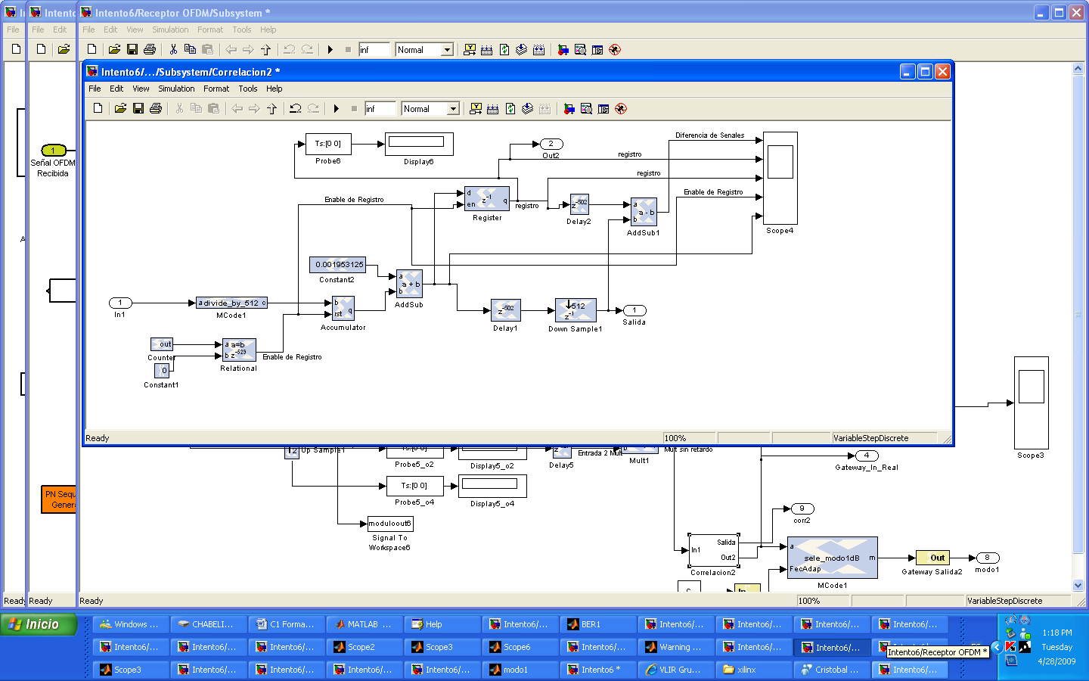

Figura 2.8: Bloque de Correlación del Modelo con System Generator en Simulink.

Utilizar esta plataforma y software permite explorar un diseño sin implementarlo en hardware y planificar parte de un esquema o un dispositivo completo, ya que se puede programar el FPGA de la tarjeta.

# DISEÑO BASADO EN MODELO

Uno de los mayores desafíos presentes al diseñar nuevos prototipos es el de desarrollar soluciones de bajo costo y hacerlo en el menor tiempo posible. Ingenieros en distintas ramas han enfrentado este dilema con herramientas más sofisticadas, siendo muy utilizada la de diseño basado en modelo; esto consiste de un método visual y matemático de abordar problemas asociados con el diseño de sistemas complejos. Diseñadores pueden definir avanzadas características de funcionamiento empleando bloques prediseñados en vez de utilizar estructuras complejas y complejos códigos de software. Esto resulta en la elaboración rápida de un prototipo, pruebas y verificación de software. Adicionalmente, simulación Hardware-In-the-Loop puede ser utilizada para efectuar pruebas de efectos dinámicos del sistema de forma rápida y eficiente.

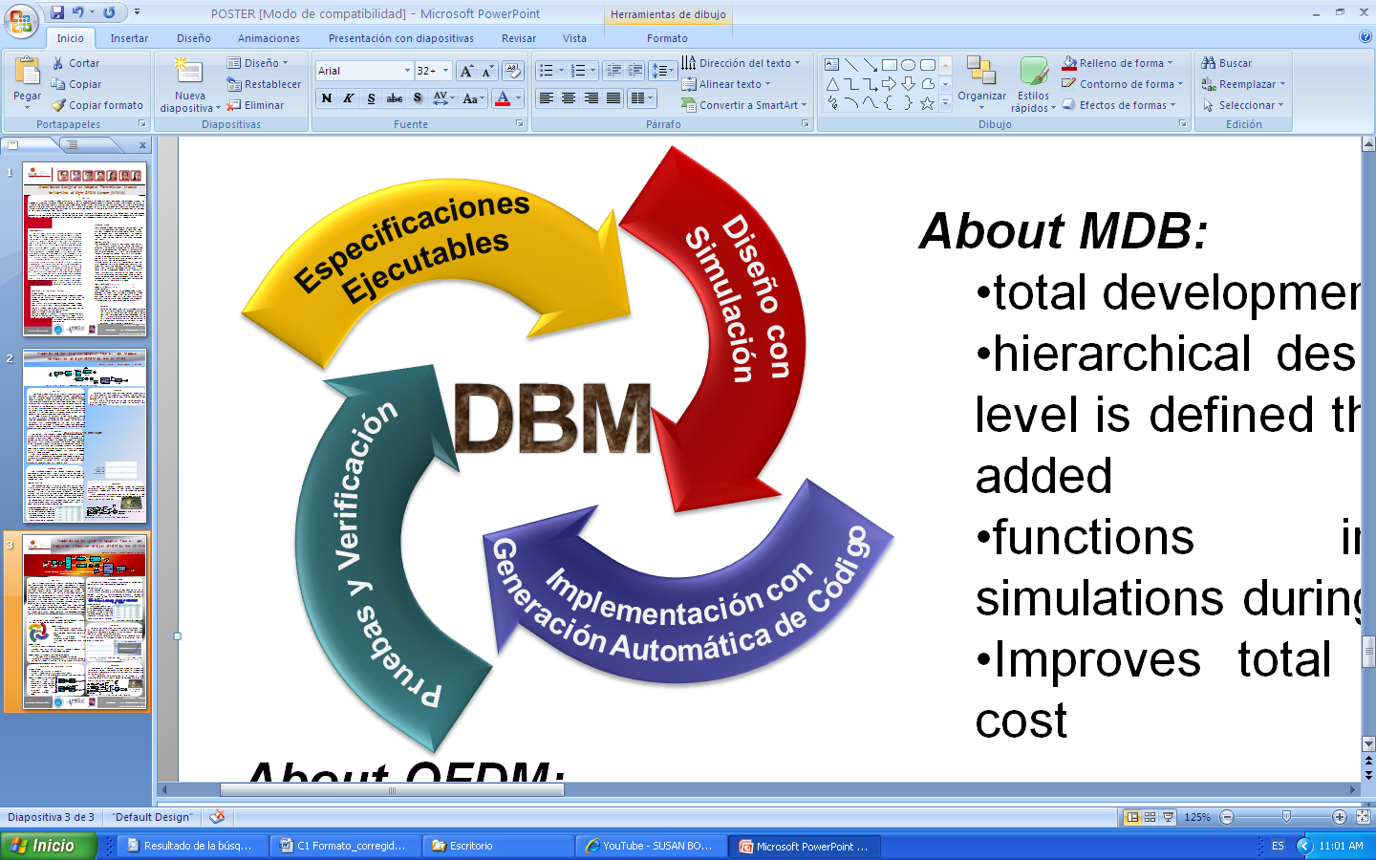

Figura 3.1: Relación entre las distintas fases del Diseño Basado en Modelo

Utilizando este modelo, los diseñadores pueden encontrar y corregir errores de diseño en las primeras etapas de la elaboración del prototipo donde el impacto de costo y tiempo es minimizado; incluso, la reutilización del diseño es más sencilla para la mejora y el desarrollo de sistemas derivados de mayores capacidades. Igualmente, la comunicación, análisis de datos y verificación del sistema entre los diferentes grupos de desarrollo es favorecida al proveer de un mismo ambiente de diseño para todos.

Existen varias ventajas al utilizar herramientas de modelamiento gráfico entre las cuales destacamos que su misma naturaleza simplifica el proceso de diseño y corrección de errores. Hoy en día las herramientas de diseño abarcan todos los aspectos del mismo y utilizan un ambiente de modelamiento gráfico unificado y genérico. Se basan en la jerarquía de bloques, por lo que el diseño de los bloques individuales es facilitado y la complejidad global del modelo es reducida. Los modelos de naturaleza gráfica proporcionan al diseñador una excelente noción del sistema íntegro, al mismo tiempo que simplifican el proceso de trasladar el modelo del prototipo de una etapa a otra, estableciendo una óptima forma de documentación de las ideas del funcionamiento del diseño propuesto.

Lo anteriormente expuesto se aplica de igual manera a sistemas embebidos. Estos forman parte de un sistema más complejo, por lo que las limitaciones de tiempo y costo son mayores ya que no deben retrasar el desarrollo del proyecto global. Al utilizar métodos tradicionales de desarrollo el proceso de diseño consta como uno de los pasos iniciales y las pruebas y verificaciones son pasos finales. Por esta razón, errores de diseño no se corregían hasta la última etapa del proceso, las pruebas, costando mucho dinero, tiempo y esfuerzo.

Al principio del proceso, requerimientos del sistema deben ser tomados en cuenta. Al dividirse el sistema en subcomponentes y componentes nos encontramos con procesos de bajo nivel jerárquico, es decir, podemos llegar hasta el código individual de cada elemento. Luego, cada elemento se integra, realizando pruebas y así consecuentemente hasta que el sistema global pueda ser verificado. Este proceso en sí, es iterativo.

Empleando el diseño basado en modelo con las herramientas de Simulink y System Generator de ISE, se pueden desarrollar sistemas complejos que pueden ser compilados en una implementación eficiente de FPGA. La capacidad que tiene System Generator para generar simulaciones y código VHDL que servirá para programar el FPGA ahorra al diseñador tiempo y recursos.

Para la implementación en hardware se utiliza el programa Xilinx System Generator y Xilinx AccelDSP, ambos de Xilinx ISE Design Suite 10.1, en conjunto con Simulink de Matlab. Éste último fue el ambiente en donde se realizaron las pruebas. Se generaron los datos y luego se analizaron mediante el uso de bloques específicos de Simulink. El programa Xilinx System Generator es una herramienta de diseño que facilita el uso del entorno de diseño basado en modelo de Simulink de The Mathworks en el diseño de FPGAs. Los diseños se crearon empleando bloques específicos de Xilinx dentro del ambiente de Simulink. Los pasos de implementación, incluyendo síntesis y posición y ruta se ejecutaron automáticamente para generar un archivo de programación de FPGA.

Modelos algorítmicos de Matlab pueden ser incorporados a System Genrator mediante el uso de AccelDSP. Este programa tiene una gran capacidad de síntesis de algoritmos, tal que puede generar un modelo completamente planificado de punto fijo a base de un código de punto flotante de Matlab. Algunas características de este programa incluyen: conversión de punto flotante a punto fijo, exploración de diseño y programación algorítmica.

Fue necesario determinar ciertos parámetros funcionales tales como la tasa de datos la forma de recibir los datos, el número, tipo y precisión de bits de las entradas, etc. La tasa de datos depende del sistema de transmisión y recepción completo, por lo que se determinó que, para este caso específico, se acople al del sistema OFDM sin línea de vista basado en el estándar IEEE 802.16 de prueba.

## Diseño del Módulo de Estimación de Ruido

En el diseño del módulo se empleó un algoritmo (ver ANEXOS) para determinar la relación señal a ruido. Éste algoritmo primero procede a normalizar los datos para luego realizar la convolución sobre esos valores. Luego se calculó el valor de la correlación mediante la convolución, el cual corresponde a la salida de éste módulo y la entrada que se evaluó en el selector de modo.

### Método de la Correlación

Para realizar la parte de la correlación se utilizaron bloques básicos de suma, multiplicación, retraso, muestreo, y acumulador. Adicionalmente se utilizó un bloque que resuelve una raíz cuadrada mediante el método Cordic y se implementó un componente de división mediante el uso de AccelDSP.

Para encontrar la señal normalizada se procedió a multiplicarla por su conjugada, sumar las n observaciones y dividir para n. Se sumaron las n observaciones utilizando el bloque acumulador y se dividió mediante la implementación de un bloque creado para esta tesis que divide para 512. Luego se obtuvo la raíz cuadrada de ese valor mediante el uso de un bloque existente del System Generator que utiliza Cordic, el cual es un algoritmo sencillo y eficiente que solo requiere de operaciones de suma, resta, desplazamiento de bits y LUTs (tabla de valores). De esta manera se obtuvo la magnitud del vector, la cual, al dividir los términos de la señal nos proporcionó la señal normalizada.

Se realizó este mismo procedimiento para la señal de pilotos recibidos y la de pilotos originales. Se procedió a hacer la correlación a los resultados obtenidos. Para realizar la correlación se efectuó la multiplicación del conjugado complejo del espectro de frecuencia de la señal (los pilotos recibidos) por el espectro de frecuencia de la otra señal (los pilotos originales). En vez de utilizar conjugación compleja, también se pudo haber utilizado la convolución, sin embargo, en este caso el uso de la convolución representaría un mayor consumo de recursos de diseño.

### Funcionamiento del Estimador

Para aplicar este estadístico al procesamiento digital de señales, y más específicamente a la estimación del nivel SNR, se empleó una tabla que determina qué valores de correlación pertenecen para cada umbral de transición de niveles de modulación. Para esto se basó en lo siguiente:

Dado que la correlación (ρ) representa la proporción de la señal original que se encuentra en la señal recibida:

ρ = cantidad de señal (datos) originales representados en la señal recibida

1- ρ = cantidad de señal (datos) que no tienen ninguna relación entre si, por lo que puede ser considerada ruido presente en la señal recibida

Una vez obtenidos estos valores, se los incorporó en la ecuación típica de la relación señal a ruido para determinar el SNR.

SNR = Señal / Ruido = ρ / (1- ρ) 1

Ya que el estándar IEEE 802.16, en el cual se basa el modelo propuesto, el nivel de umbral está especificado por la relación señal a ruido en decibelios transformamos estos valores.

SNRdB = 10 log10 (ρ / (1- ρ)) 2

## Diseño del Módulo de Selección de Tipo de Modulación Bloques

Este bloque tiene como función la de seleccionar el modo de modulación adecuado para lograr una transmisión más eficiente y robusta. El selector de modo tiene dos entradas, una de la cual es paramétrica. Ésta indica al bloque si se utilizará FEC Adaptativo adicionalmente a la modulación adaptativa. La selección se realiza en base a comparaciones de los valores de la segunda entrada, la señal con ruido, con valores predeterminados. Para este bloque se utilizó un bloque de Código, en el cual se escribió el código respectivo para la selección apropiada del modo según el nivel de ruido.

La correlación requerida para cambiar de un nivel a otro de modulación se puede calcular al conocer que:

SNRdB = 10 log10 (ρ / (1- ρ)) 3

 4

Podemos apreciar los valores de correlación correspondientes para cada nivel en las tablas III y IV.

Tabla III: Niveles Óptimos de Cambio de Modulación con FEC Adaptativo

|  |  |  |  |  |
| --- | --- | --- | --- | --- |
|  | Modo de Modulación | Codificación | SNR (hasta) | Correlación (ρ) |
| 1 | BPSK | 1/2 | 9.4 | 0.897010 |
| 2 | QPSK | 1/2 | 11.2 | 0.929491 |
| 3 | 3/4 | 16.4 | 0.977604 |
| 4 | 16QAM | 1/2 | 18.2 | 0.985090 |
| 5 | 3/4 | 22.7 | 0.994658 |
| 6 | 64QAM | 2/3 | 24.4 | 0.996382 |
| 7 | 3/4 | 28.9 | 0.998713 |
| 8 | 256QAM | 2/3 | 30.6 | 0.999130 |
| 9 | 3/4 | >30.6 | >0.999130 |
|  | | | | |

Tabla IV: Niveles Óptimos de Cambio de Modulación sin FEC Adaptativo

|  |  |  |
| --- | --- | --- |
|  | Modo de Modulación | SNR (hasta) |
| 1 | BPSK | 9.4 |
| 2 | QPSK | 11.2 |
| 3 | 16QAM | 18.2 |
| 4 | 64QAM | 24.4 |
| 5 | 256QAM | 30.6 |

## Generación Automática de Hardware

Para generar el hardware automáticamente se utilizó el bloque de System Generator. Este bloque permite la especificación del hardware y de otras particularidades necesarias para generar el código VHDL del diseño. Al finalizar el proceso de generación se crea un bloque equivalente al sistema diseñado representativo del FPGA en dónde correrá la simulación.

De manera que pueda funcionar la generación del código a implementarse en el hardware se utilizaron bloques System Generator que realizaron las funciones requeridas descritas por los bloques de Simulink. Si se requiere de una función de mayor complejidad se puede utilizar la herramienta AccelDSP para escribir el código necesario y crear, a base de este, un bloque de System Generator.

### Módulo de Estimación de Ruido

Para la parte de estimación de ruido se elaboró un sistema con acumuladores, sumadores, contadores, multiplicadores, raíz cuadrada, y delays. En la Fig. 3.2 podemos visualizar el esquema que se implementó, el cual normaliza la señal y luego obtiene el valor de correlación. Para la obtención del Módulo para la normalización de los pilotos se ejecutó la configuración de la Fig. 3.3. Para la obtención del factor de correlación, el cual es directamente relacionado con el coeficiente de correlación (ρ) de la señal, se realizaron las operaciones correspondientes entre la señal original y la señal recibida, el esquema desarrollado se muestra en la figura 3.4.

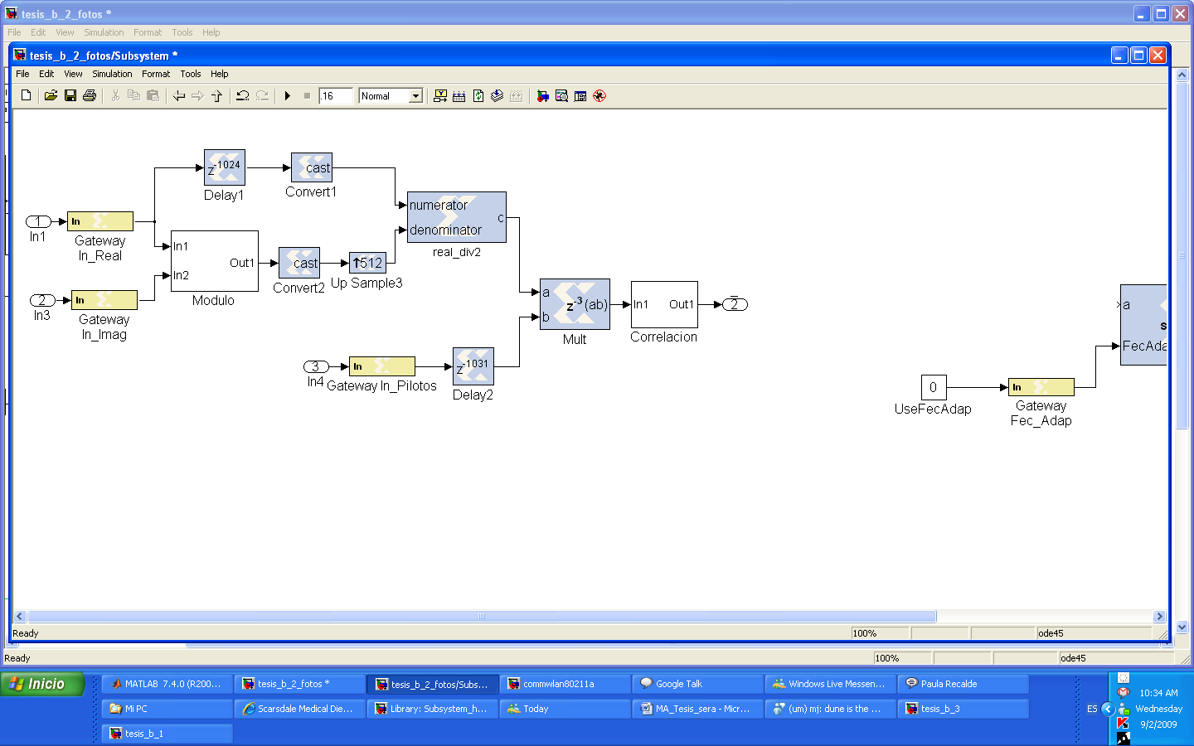

Figura 3.2: Determinación de factor de correlación de la señal recibida utilizando bloques de System Generator

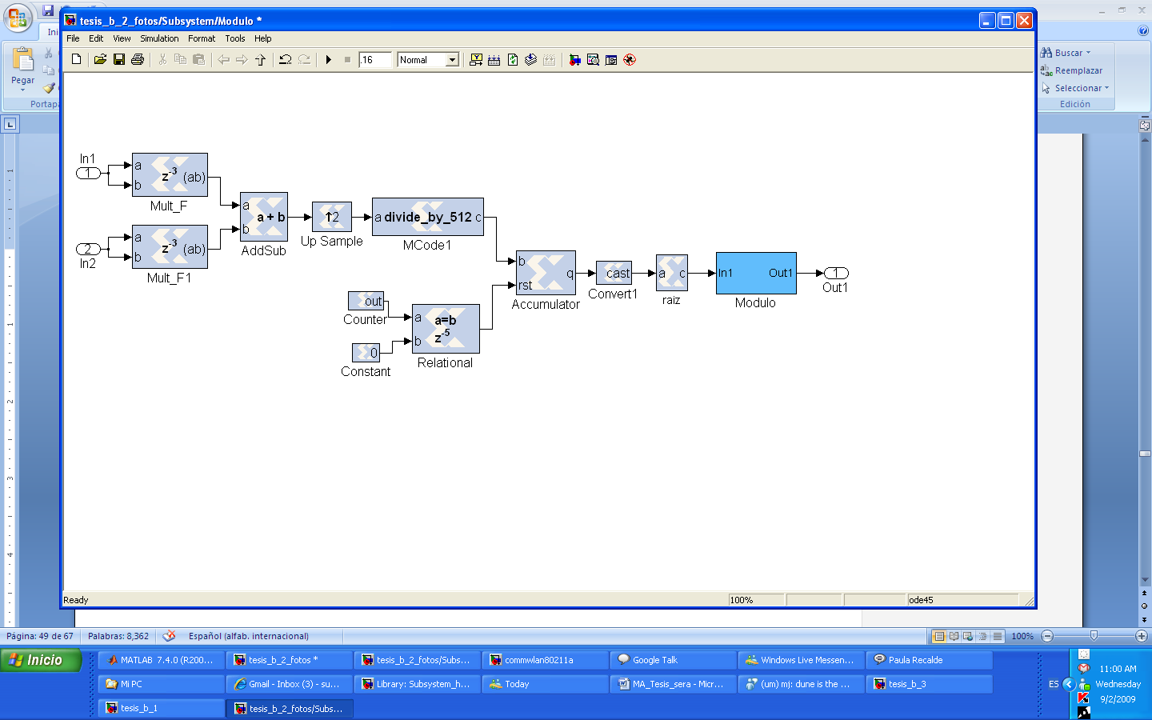

Figura 3.3: Cálculo del módulo para la normalización de señales utilizando bloques de System Generator

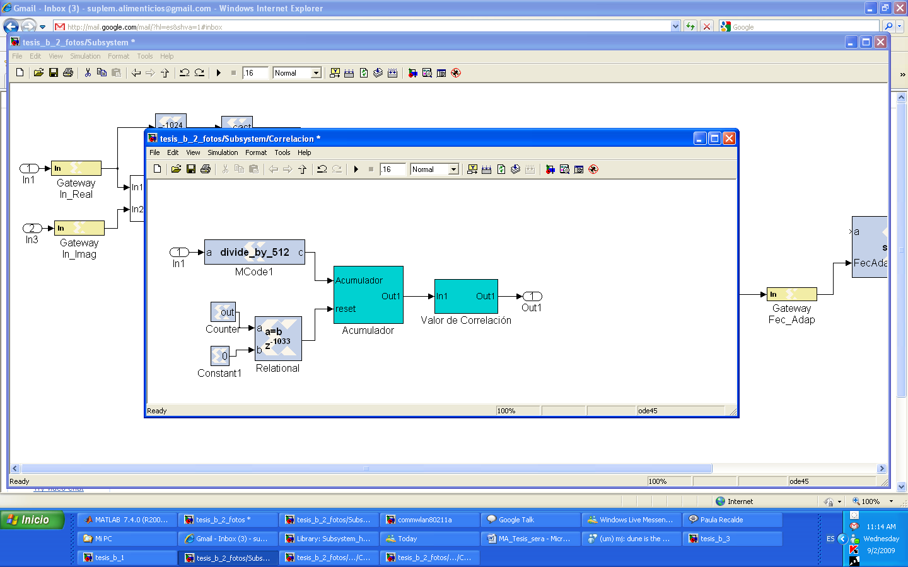

Figura 3.4: Cálculo de la correlación entre la señal recibida y la señal transmitida utilizando bloques de System Generator

### Módulo de Selección de Tipo de Modulación

El módulo de selección se basó en el estándar IEEE 802.16, el cual se rige por niveles. El bloque se denominó sele_modo1dB el cual se puede apreciar en la figura 3.5. Este bloque provee la respuesta del modo en el que se deberá transmitir la siguiente ráfaga de datos.

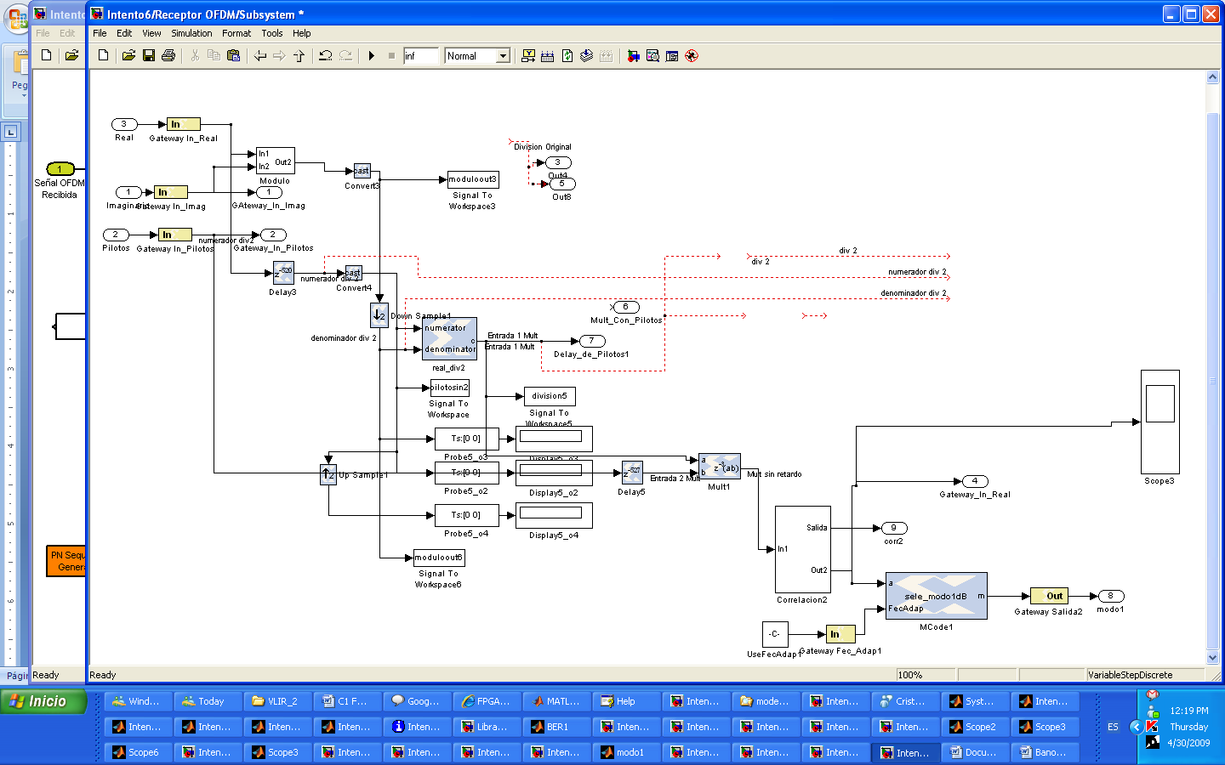

Figura 3.5: Bloque selector de modo creado utilizando el bloque M-Code de System Generator

## Co-Simulación de Hardware

Co-simulación de hardware hace posible la incorporación de un diseño corriendo en un FPGA directamente a la simulación de Simulink. Los resultados de la simulación de la parte de co-simulación se calcularon por hardware, lo cual permite la verificación de porciones de código y/o diseño durante el proceso total del proyecto. Esto puede llegar a hacer más rápido el tiempo de simulación.

El generador de código de System Generator produce un flujo de bits de configuración FPGA adecuado para la co-simulación de hardware para el diseño correspondiente. Este flujo de bits contiene especificaciones del hardware asociado al modelo y lógica de interfaz adicional que permite la comunicación entre la plataforma y la computadora mediante el System Generator. Una vez terminado el proceso de compilación del diseño a un flujo de bits, System Generator automáticamente genera un bloque nuevo de co-simulación y una librería de Simulink en dónde se guarda. De esta manera se puede utilizar este nuevo bloque de la misma manera que otros bloques de System Generator.

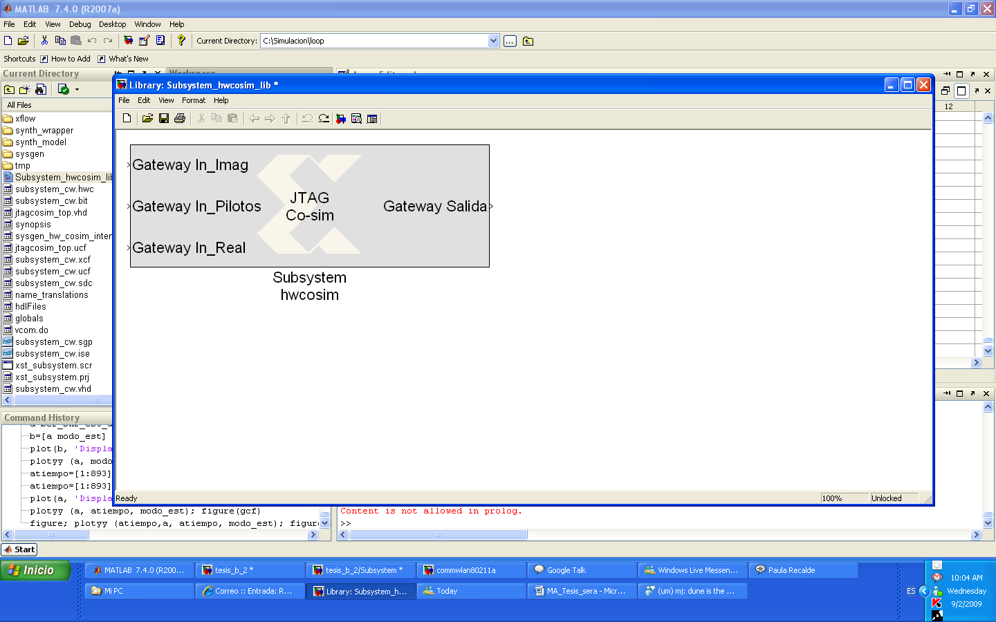

Figura 3.6: Bloque de Co-Simulación de Hardware basado en JTAG

Este bloque de co-simulación de hardware asume una interfaz externa del modelo del cual proviene. Podemos constatar esto al darnos cuenta que los nombres, tipos y tazas de datos de los puertos del bloque concuerdan con los del subsistema original. Ya que los bloques de co-simulación de hardware son utilizados de la misma forma que otros bloques en Simulink, durante la simulación, este interactúa con la plataforma FPGA conectada. Se automatizan tareas tales como: configuración de los dispositivos, trasferencias de datos, y el reloj. Cuando se escribe un valor en uno de los puertos de entrada, el bloque hw-cosim envía esos datos al hardware y de manera similar el hardware envía los datos procesados al bloque en Simulink.

## Diseño de Pruebas

El objetivo de las pruebas es evaluar el funcionamiento del módulo de modulación adaptativa implementado mediante el análisis de los datos obtenidos en distintas etapas del módulo.

El módulo consta de dos etapas básicas, la primera es de mayor complejidad y corresponde al módulo de estimación de SNR. La segunda corresponde al módulo de selección de tipo de modulación y su implementación es más sencilla.

Las pruebas se realizaron de la siguiente manera: primero, se evaluaron los resultados de la primera etapa, la de estimación de ruido. Luego se llevaron a cabo pruebas al módulo completo, la parte de estimación de ruido en conjunto con la parte de selección de tipo de modulación.

Los datos que se analizaron en las pruebas incluyen: la correlación estimada por el dispositivo, el ruido calculado de la estimación, el BER consecuente al SNR estimado por el módulo desarrollado, y el modo de modulación seleccionado. Las pruebas se realizaron utilizando co-simulación de hardware. Los resultados se capturaron mediante bloques de Simulink y el análisis se encuentra en el capítulo 4.

En la figura 3.7 se puede apreciar el punto de obtención de los datos del modo de modulación seleccionado del sistema simulado y de la co-simulación de hardware del módulo implementado en el FPGA que se estudiaron.

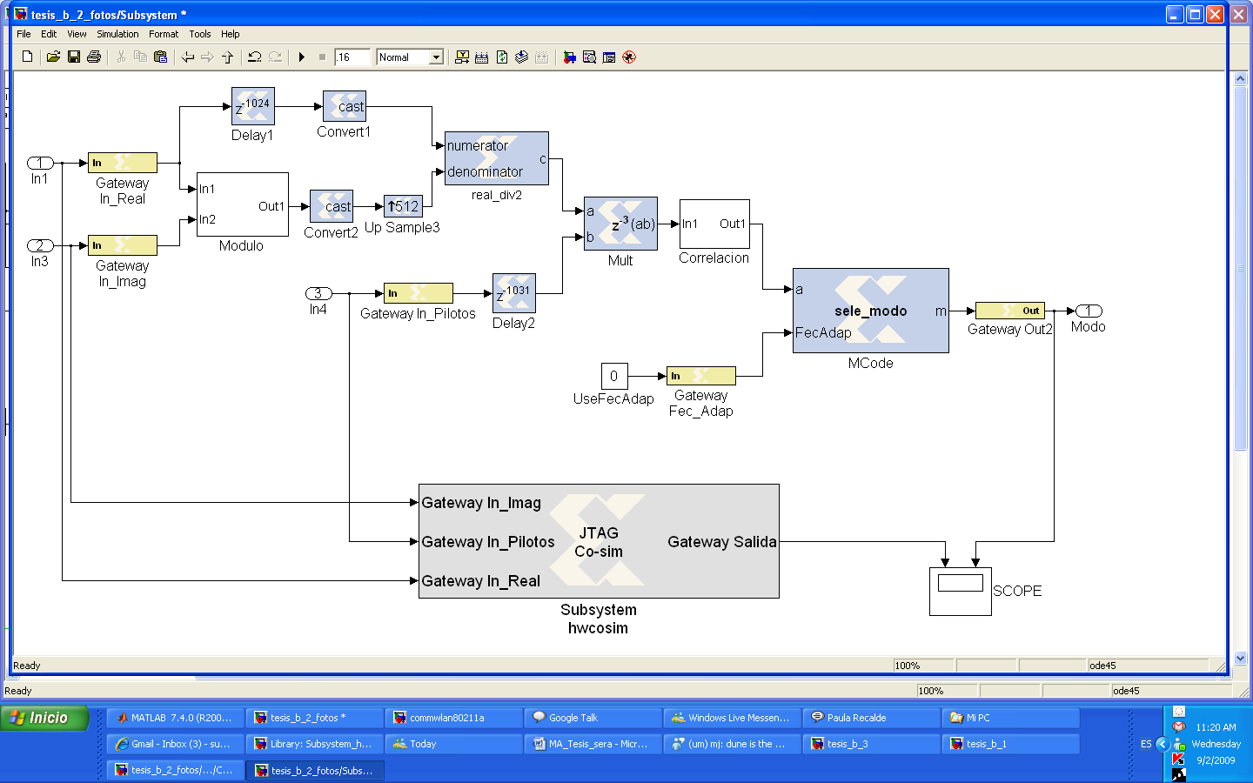

Figura 3.7: Uso simultáneo del bloque HW Co-Sim con la módulo de modulación adaptativa creado en simulación de Simulink.

# ANÁLISIS COMPARATIVO

Los resultados derivados de las pruebas realizadas constituyen el resultado más importante de la fase de experimentos. Se realizaron pruebas para comparar el BER versus el SNR. También se efectuaron pruebas para comparar el esquema sin modulación adaptativa versus el esquema con modulación adaptativa. De las pruebas que se llevaron a cabo se especificarán los materiales y equipos utilizados, el procedimiento empleado y los resultados respectivos en tablas y gráficos. Anomalías generales y específicas fueron anotadas para asegurar que se documenten las fortalezas y debilidades del diseño y o implementación.

Debido a que mediante la realización de pruebas Hardware-in-the-Loop (HIL) se puede comprobar el funcionamiento del dispositivo electrónico, en este caso en la tarjeta de Xilinx ML 401, se realizaron las pruebas como se detalla a continuación. Los datos se generaron por software (Simulink) y se procesaron en el hardware. Luego, los resultados se visualizaron en la computadora. Esto permitió la verificación del funcionamiento del diseño en el dispositivo físico en un ambiente controlado y de fácil manipulación.

Para las pruebas realizadas se utilizó el esquema representado en la figura 4.1 en el que el bloque HW Co-Sim proporciona una simulación acelerada. Este bloque es la representación del FPGA del Virtex IV board y actúa como mediador entre los datos de Simulink y los del hardware. Los recursos del FPGA que se utilizaron en este diseño fueron flip flops, LUTs, slices, registros, IOBs, memoria ram, multiplicadores, buffers, multiplexores etc. La TABLA V muestra la cantidad de elementos lógicos empleados en el módulo creado.

Tabla V: Resumen del Diseño

|  |  |  |
| --- | --- | --- |
| Logic Utilization | | |
| Number of Slice Flip Flops | 4,726 | 21% |
| Number of 4 input LUTs | 6,036 | 28% |
| Logic Distribution | | |
| Number of occupied Slices | 3,971 | 36% |
| - Number of Slices containing only related logic | 3,971 | 100% |
| - Number of Slices containing unrelated logic | 0 | 0% |
| Total Number of 4 input LUTs | 6,206 | 28% |
| - Number used as logic | 2,612 |  |
| - Number used as a route-thru | 170 |  |
| - Number used as Shift registers | 3,424 |  |
| Number of bonded IOBs | 70 | 15% |
| Number of RAMB16s | 4 | 7% |
| Number of MULT18X18s | 16 | 28% |
| Number of BUFGMUXs | 3 | 18% |
| Number of BSCANs | 1 | 100% |

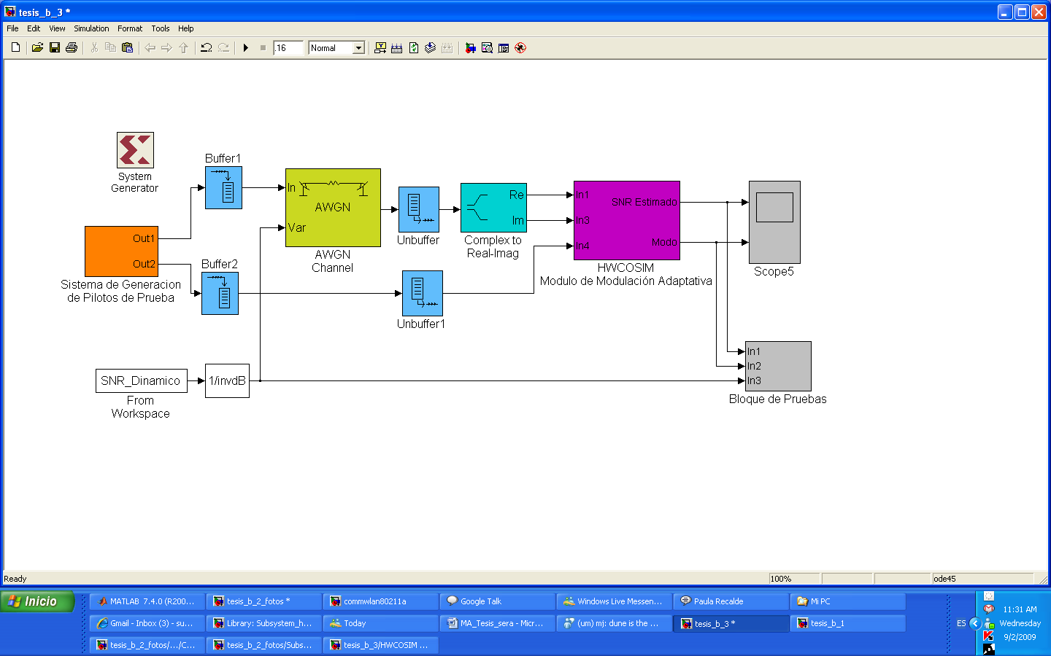

Figura 4.1: Uso del bloque HW Co-Sim (morado) con la simulación de Simulink.

Mediante la implementación en hardware se encontró que los resultados reales son los mismos que los simulados en punto fijo con bloques de Xilinx. En cambio, los siguientes gráficos revelan las diferencias entre la simulación ideal en punto flotante de Simulink y la implementación en el FPGA de Xilinx.

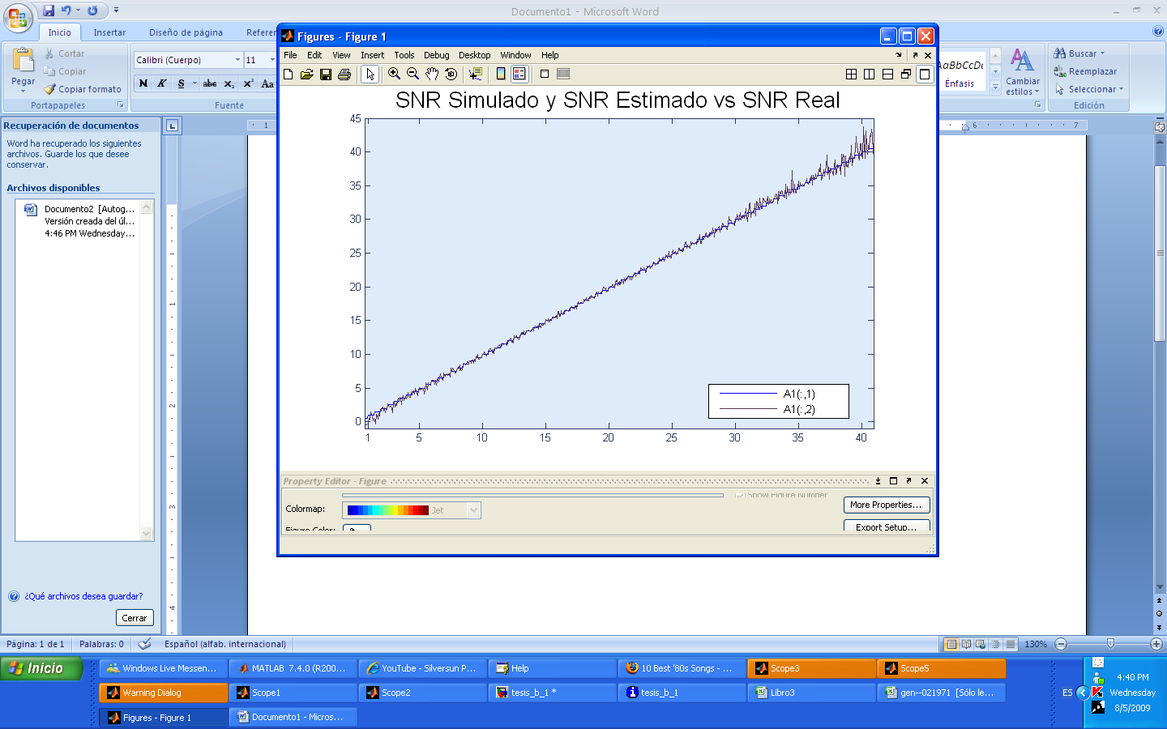

SNR Simulado (azul) y SNR Estimado (morado)

(dB)

SNR

(dB)

Figura 4.2: SNR Simulado en Simulink (azul) y SNR Estimado por System Generator (morado) vs. SNR Real

En la figura 4.2 se puede apreciar la tendencia de variación del SNR estimado por el módulo. Para valores menores de SNR el módulo tiende a estimar un valor menor que el actual y para valores mayores tiende a estimar un valor mayor al simulado aunque el ruido que perturba el sistema es considerablemente menor.

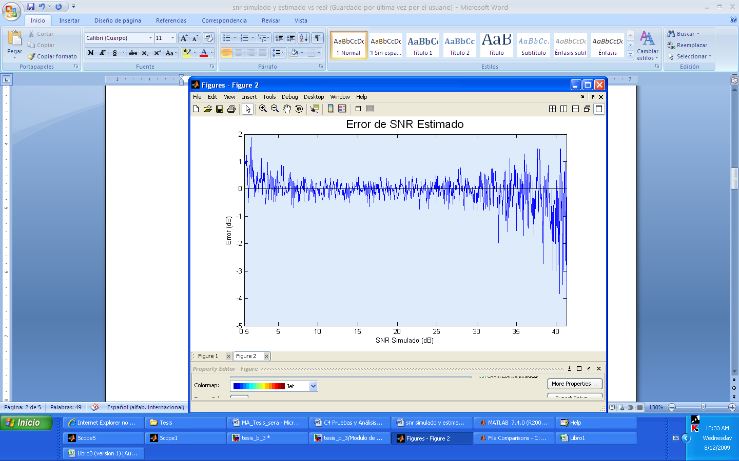

Figura 4.3: Error del SNR Estimado por System Generator y SNR Simulado en Simulink

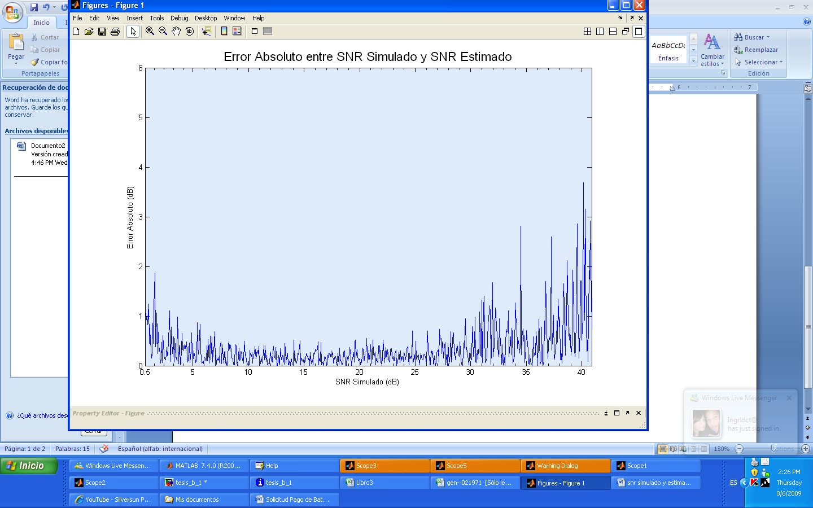

Figura 4.4: Error absoluto del SNR Estimado por System Generator y SNR Simulado en Simulink

Las figuras 4.3 y 4.4 muestran que cuando el SNR está entre los valores 10dB y 25dB la estimación es más precisa. El error absoluto máximo del SNR estimado en esta prueba es de 3.6870dB, el mínimo es de 7.2626e-004dB. El error promedio para el rango de SNR entre 0.5dB y 40dB es igual a 0.3175dB.

Para determinar la exactitud de estimación del módulo estimador de SNR implementado se realizaron pruebas en las que se estimaba un mismo SNR conocido 20 veces. De acuerdo a los valores obtenidos se encontró el promedio y el error de éste con respecto al SNR teórico lo cual se puede apreciar de la figura 4.5. La figura 4.6 muestra la varianza en las estimaciones de SNR por el diseño creado.

Figura 4.5: Error promedio del SNR Estimado por el módulo de estimación implementado

Figura 4.6: Raíz del error Cuadrático Medio del SNR Estimado por el módulo de estimación implementado

## Comparar BER vs. SNR

El propósito de esta prueba fue comparar el BER teórico del nivel de SNR del sistema propuesto con el BER consecuencia del SNR estimado por el módulo desarrollado y establecer posibles razones por las cuales diferencias entre estos valores pueden ocurrir. Para la prueba se utilizó el ambiente de simulación para diseños basados en modelos Simulink, Matlab, la herramienta de diseño de Xilinx que permite la interacción con Simulink SystemGenerator, la tarjeta de evaluación Virtex-4™ ML 401 de Xilinx, y el cable de JTAG Co-Simulación. La plataforma de pruebas fue un ambiente creado en Simulink utilizado para verificar el funcionamiento del módulo. Los datos de entrada de datos generados fueron completamente aleatorios y pasaron por un canal AWGN.

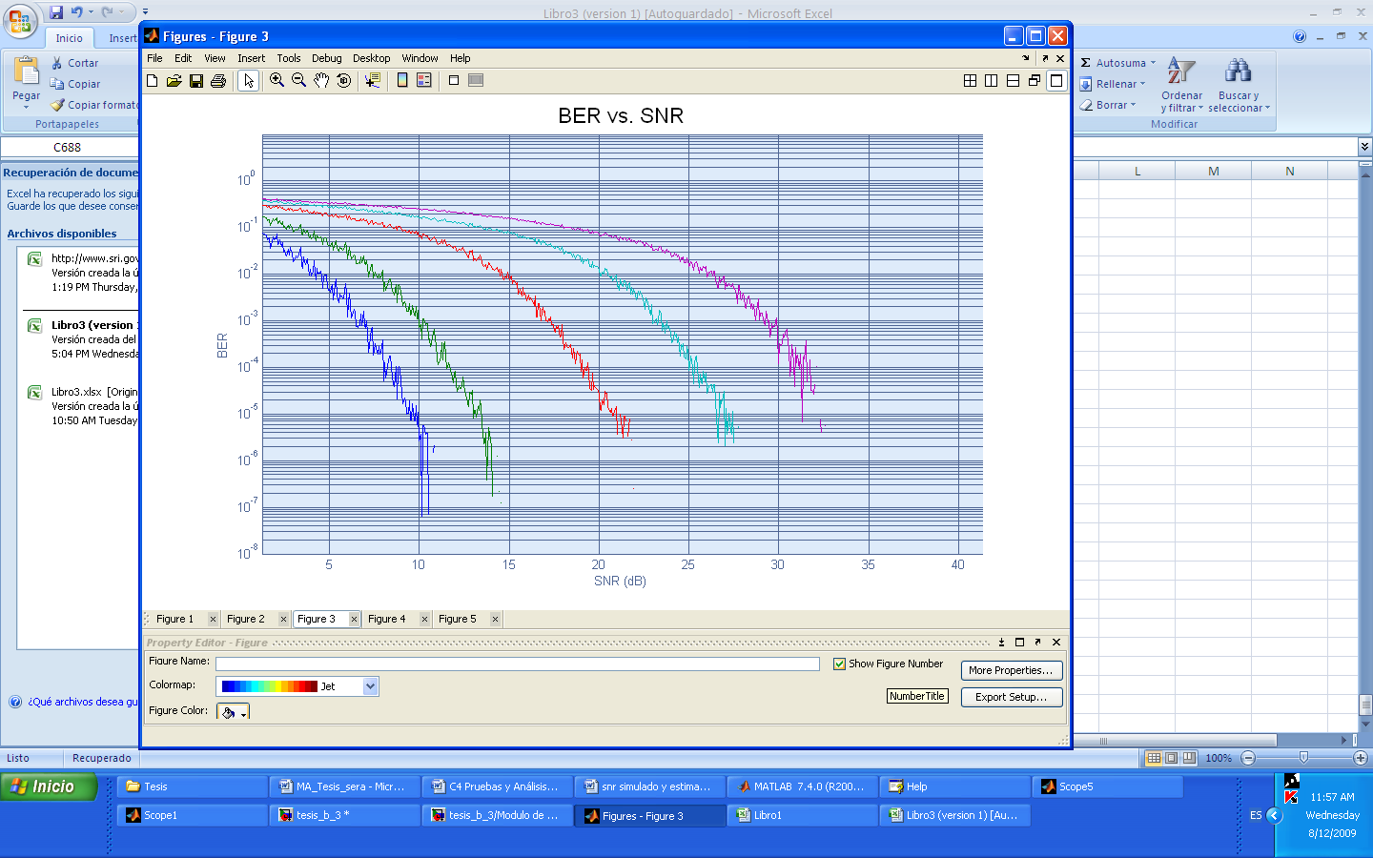

Figura 4.7: BER Estimado del Módulo por cada modo de modulación. BPSK (azul); QPSK (verde); 16QAM (Rojo); 64QAM (celeste); y 256 QAM (morado)

En la figura 4.7 se puede apreciar que el BER resultante del módulo adaptativo corresponde a valores conforme a las tablas de BER teórico calculado para los modos de modulación. Cabe notar que al incrementar el SNR la variación del valor estimado aumenta.

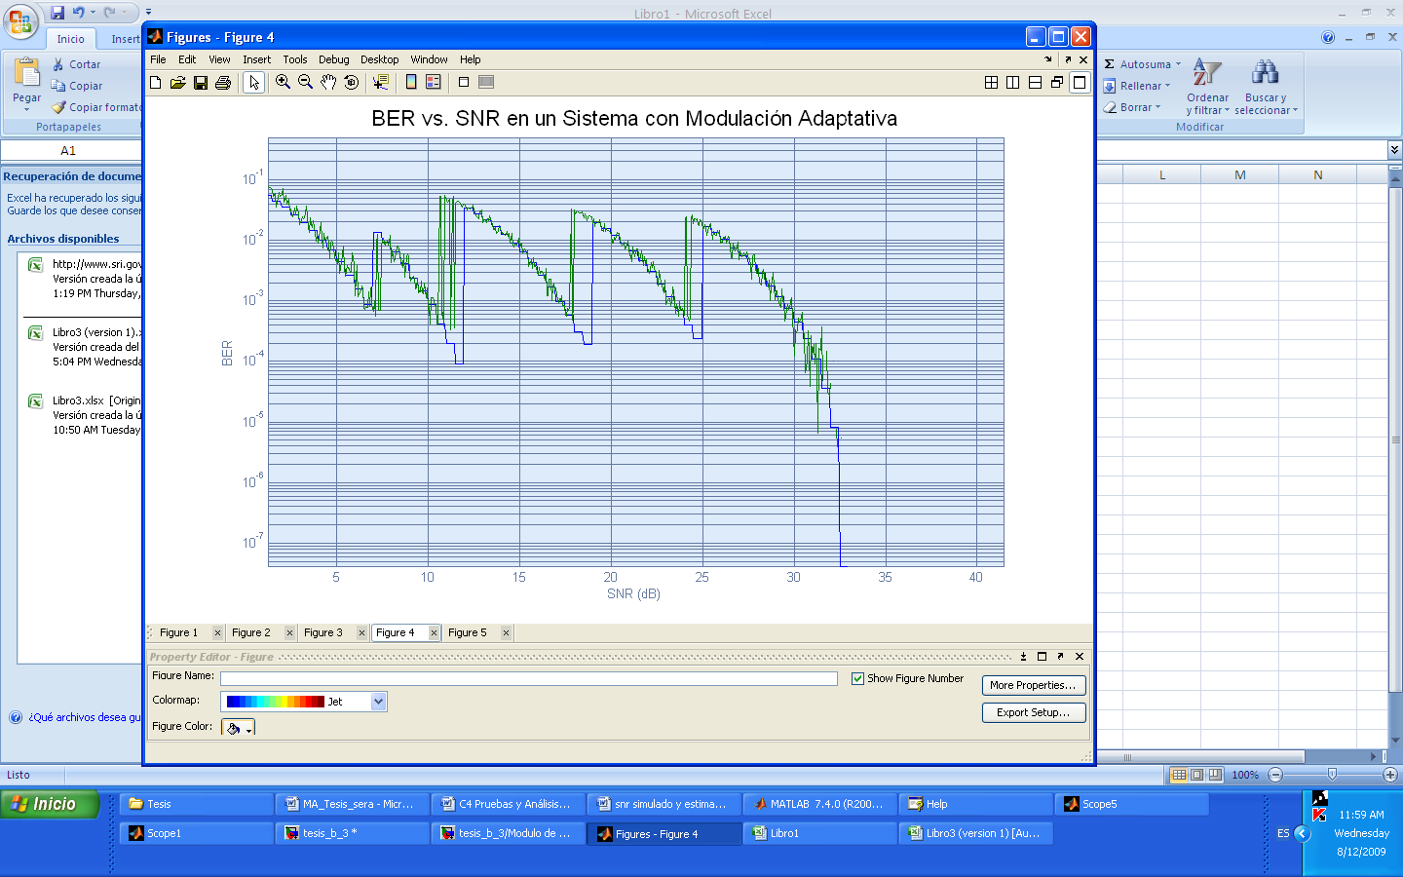

Figura 4.8: BER Real (azul) y BER del Módulo (verde) del Sistema con Modulación Adaptativa.

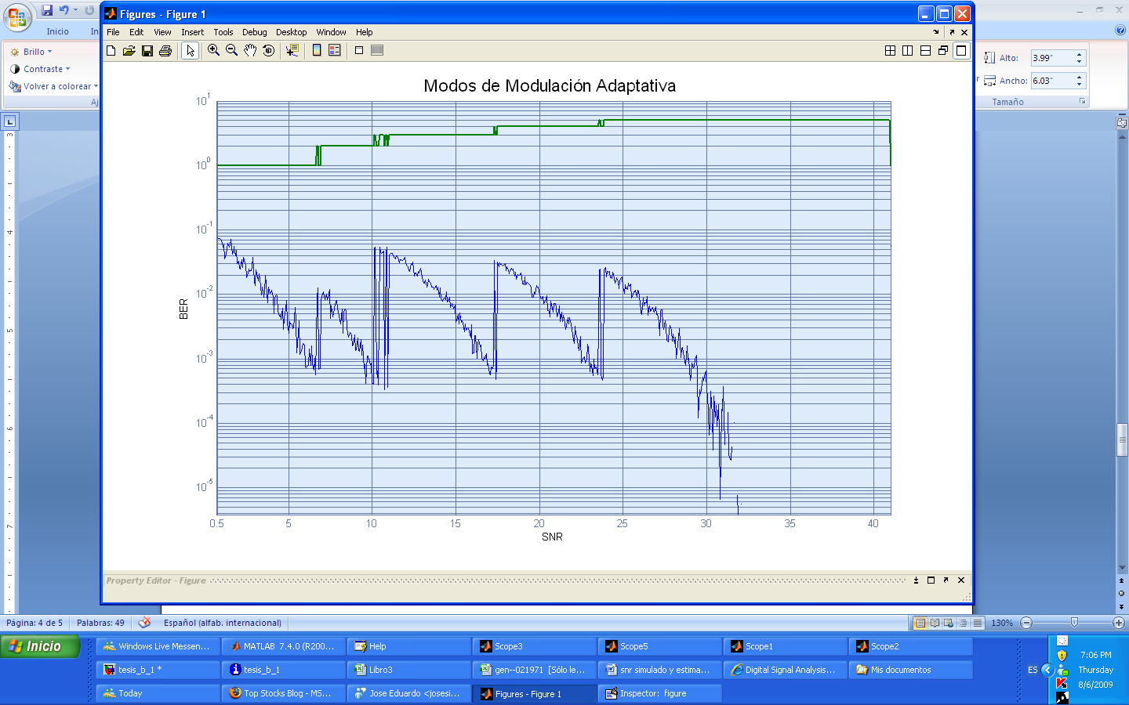

Figura 4.9: BER del Módulo de modulación adaptativa (azul) modos de modulación (verde)

De la figura 4.8 se puede observar que el BER máximo del sistema simulado corresponde a 0.0547, y el BER máximo del módulo propuesto en hardware es de 0.0817. El cambio de modo se realiza según lo especificado con la particularidad de que con mayor SNR el cambio de modo propuesto por el módulo se realiza alrededor de 1.25dBs anterior a lo planteado teóricamente.

Los pasos entre un tipo de modulación y otra se realizan con fluctuación debido a la variación de la estimación del ruido en el umbral de cambio de un modo de modulación y otra, esto se ve reflejado en el BER teórico del sistema. La menor fluctuación entre pasos del modo seleccionado por el hardware es entre 16QAM y 64QAM, tal como se aprecia en la figura 4.9.

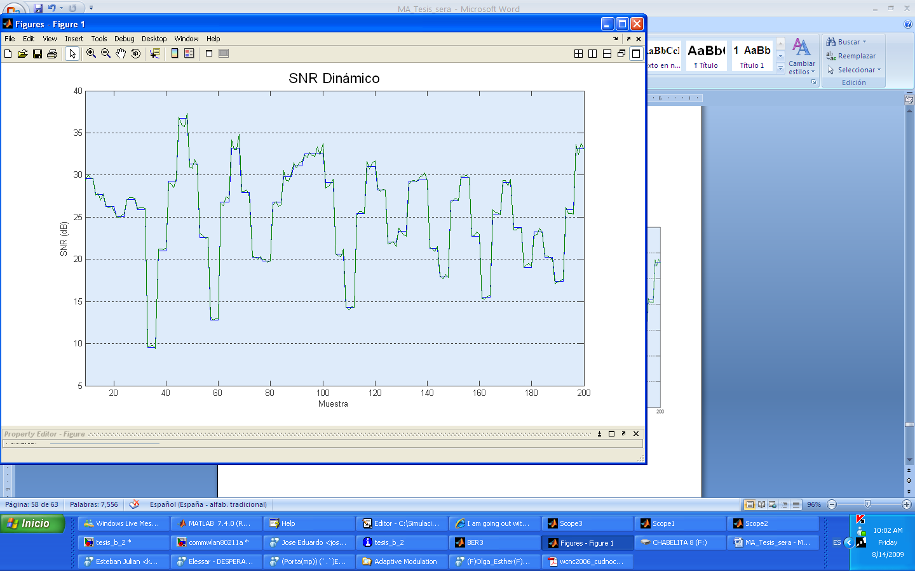

Figura 4.10: La respuesta SNR del módulo de hardware de modulación adaptativa a un sistema con SNR dinámico.

La figura 4.10 muestra la respuesta del módulo creado al ruido simulado. Se puede advertir que el módulo diseñado estima el ruido con mayor precisión para valores de SNR cercanos a 18dBs. Para valores mayores a 30 dBs se nota claramente mayores diferencias.

## Comparar Esquema Sin Modulación Adaptativa vs. Esquema con Modulación Adaptativa

El propósito de este experimento es comparar un esquema sin modulación adaptativa contra esquema con modulación adaptativa para determinar las diferencias de las tasas de datos y BER. Así como en las primeras pruebas, se utilizó Simulink de Matlab (ambiente de simulación y pruebas), System Generator de Xilinx, la tarjeta de evaluación Virtex-4™ ML 401 de Xilinx y el cable de JTAG Co-Simulación. La plataforma de pruebas fue un ambiente creado en Simulink utilizado para comprobar las distintas tasas de datos y BER del diseño propuesto.

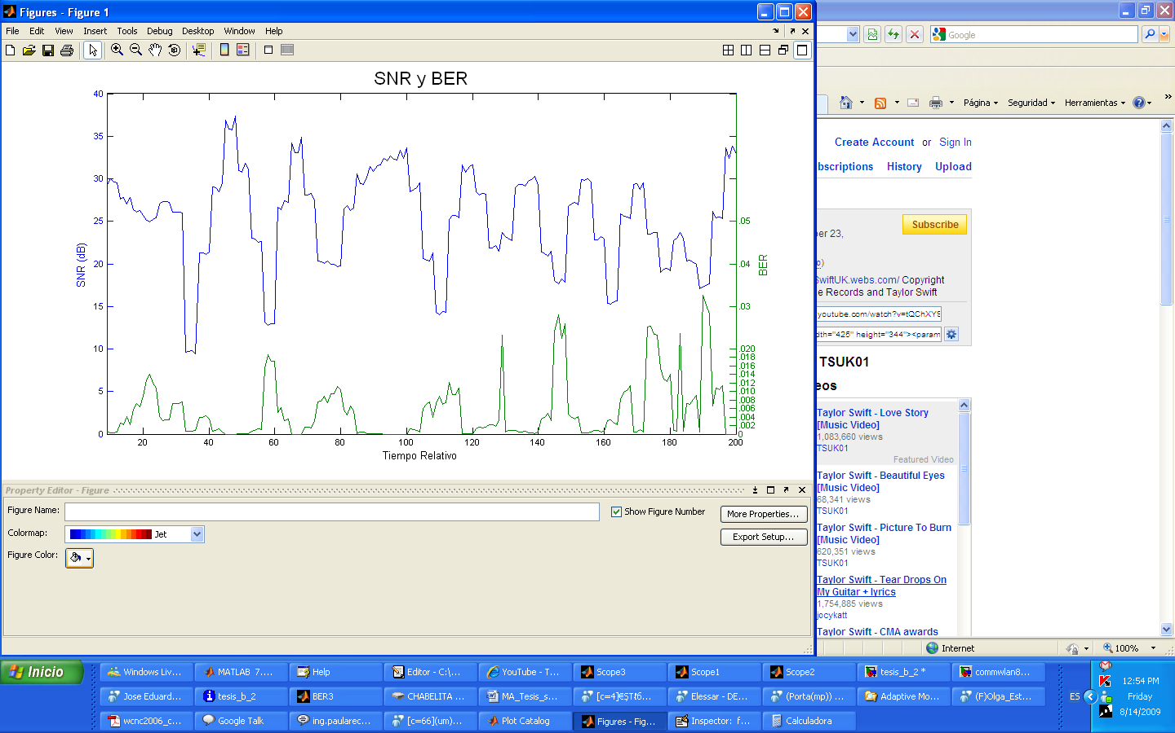

Figura 4.11: La respuesta de BER del módulo de hardware de modulación adaptativa a un sistema con SNR dinámico.

La figura 4.11 muestra que el BER estimado depende del modo de modulación seleccionado y el nivel de SNR del sistema. En un sistema de modo de modulación fijo el BER es menor a 1 e-5 para una cantidad mayor de niveles de SNR, y para esta prueba en particular, el BER resultaría menor a 1e.5 para toda la duración de la misma.

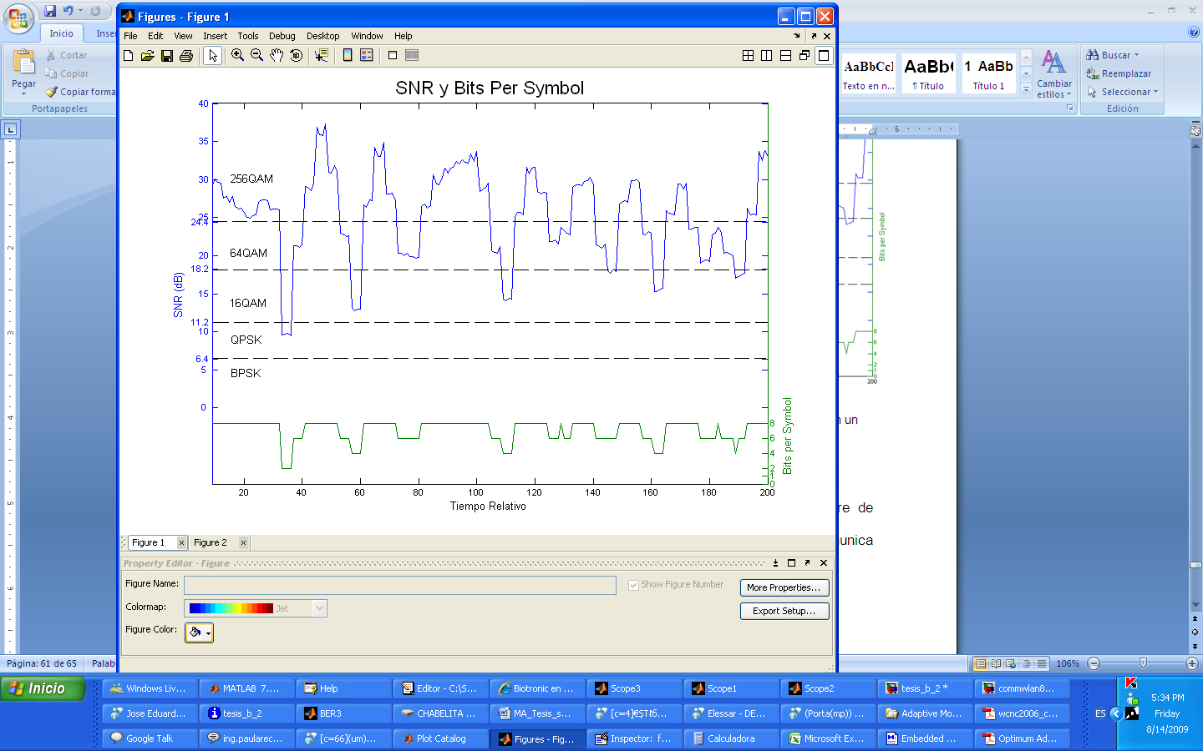

Figura 4.12: Bits por Símbolo del módulo de hardware de modulación adaptativa en un sistema con SNR dinámico.

La figura 4.12 muestra el funcionamiento del módulo de hardware de modulación adaptativa del esquema de cinco modos cuando se comunica por un canal con SNR dinámico. Al realizar los cambios entre modos se mejora el througput sin comprometer la fidelidad de transmisión de manera en la que deteriore las comunicaciones.

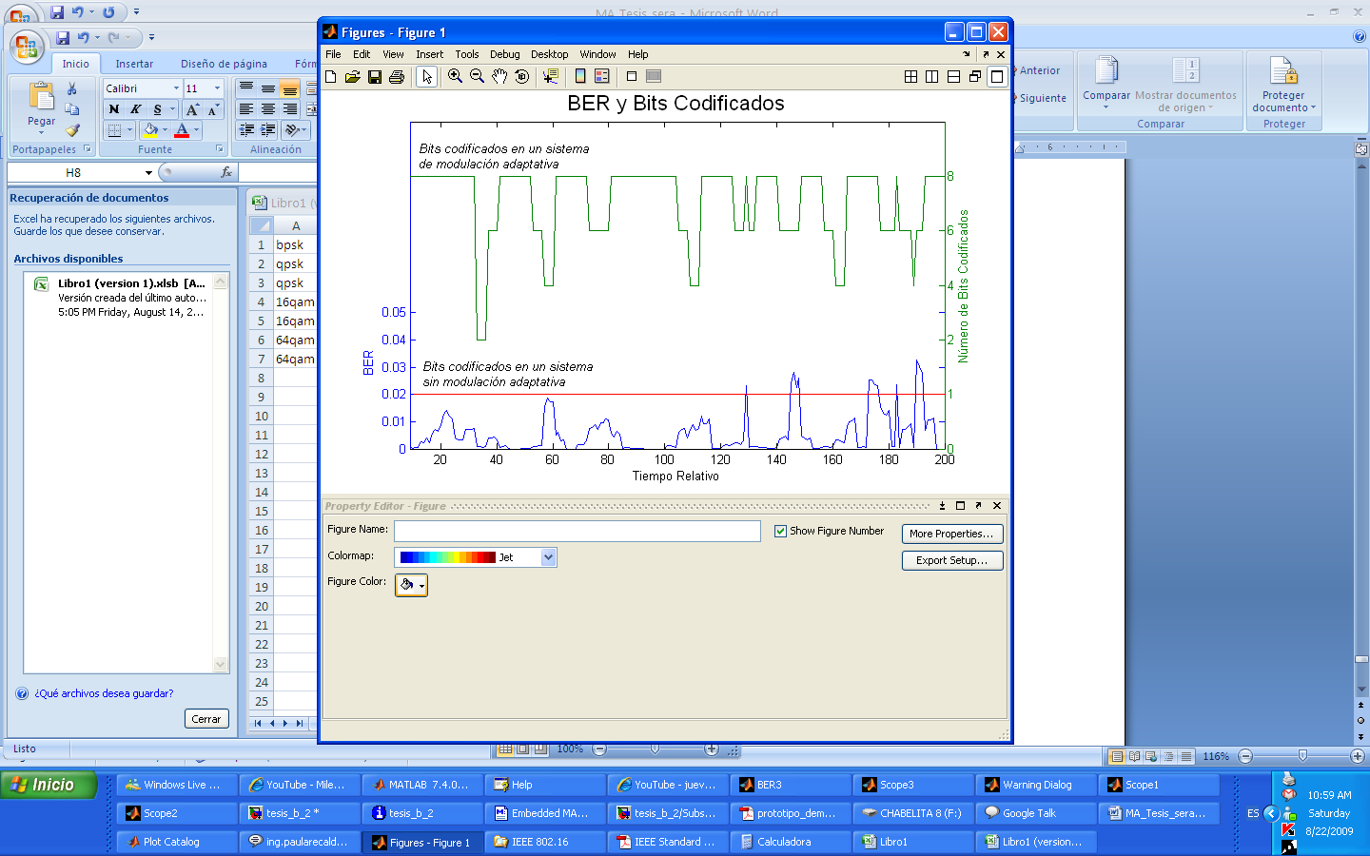

Figura 4.13: BER (azul) y número de Bits Codificados con modulación adaptativa (verde) número de Bit Codificados sin modulación adaptativa (rojo) del módulo de hardware en un sistema con SNR dinámico.

La figura 4.13 muestra que aunque existe un indiscutible aumento de BER existe mayor beneficio al utilizar modulación adaptativa ya que la cantidad de información transmitida en el mismo espacio de tiempo es usualmente cuatro veces mayor a la que sería transmitida de modo fijo, esto es porque el modo fijo seria de BPSK, en el cual se codificaría un bit onda.

# CONCLUSIONES Y RECOMENDACIONES

1. La programación de un FPGA en una plataforma de evaluación como un módulo de modulación adaptativa fue implementada exitosamente.
2. Se realizaron pruebas de punto fijo y de implementación en el FPGA en las cuales se demostró el funcionamiento correcto del módulo. Los resultados experimentales no varían con respecto a la simulación de punto fijo de System Generator.
3. Esta técnica puede determinar el modo de modulación adecuado para obtener un BER máximo de 0.0817. Con SNRs menores a 8 dB o mayores a 25 dB la exactitud y precisión del estimador del módulo disminuye. Ya que se requiere mayor precisión en los cálculos realizados por el módulo estimador de SNR, la cantidad de bits de entrada y salida del diseño afecta la correcta estimación del parámetro.
4. Igual se recalca que las estimaciones sesgadas se deben a que las cifras significativas de los datos son truncadas en vez de redondeadas. Debido a que el último cambio de nivel se realiza a 28.8 dBs, la variación del SNR estimado para valores mayores a aproximadamente 30 dBs no tiene consecuencias en la selección de modo.
5. Altos niveles de SNR permiten mayor throughput del sistema. El uso de la modulación adaptativa permite la optimización de recursos en tecnologías inalámbricas al incrementar la robustez o incrementar el throughput de la señal enviada cuando las condiciones del canal lo ameriten. Finalmente se puede concluir que modulación adaptativa es una técnica efectiva y de bajo costo que ofrece mejoras en la calidad de servicio ofrecido.
6. Algunas recomendaciones para trabajos futuros en esta área pueden ser la elaboración del modulo de transmisión y recepción que siguen el estándar WiMAX empleando técnicas de diseño basado en modelo y los programas de System Generator y AccelDSP. Adicionalmente, se recomienda probar con más de 512 muestras de pilotos para el cálculo de la correlación para poder comparar si es más beneficioso invertir una mayor cantidad de recursos al módulo para obtener mayor precisión.
7. Igualmente, la posibilidad de promediar las estimaciones del SNR en la parte del módulo de estimación debería ser considerada ya que esto llevaría a que exista mayor precisión en el cálculo. Esto implicaría que el problema de fluctuación de modos en los umbrales disminuiría.
8. Se recomienda el desarrollo de un testbench de un sistema de modulación – demudulación y canal que cumpla con las características de WiMAX incluyendo cambios dinámicos y programados de parámetros generales. Otro trabajo futuro sería la implementación de un módulo de modulación-demodulación que incluya la posibilidad de cambiar el tipo de FEC de forma automática dependiendo de lo sugerido por el módulo de modulación adaptativa.

**ANEXOS**

Algoritmo empleado para determinar la relación señal a ruido expresado como una función de matlab.

function [SNR_out_dB]=SNR(PilotosRecibidos,PilotosOriginales)

N=64;

a=PilotosOriginales;

b=PilotosRecibidos;

ea=sum(a .* conj(a)) / N;

eb=sum(b .* conj(b)) / N;

an=a/sqrt(ea);

bn=b/sqrt(eb);

correlacion=ifft(fft(an) .* conj(fft(bn)))/N;

peak=ones(1);

pico=complex(0);

q=abs(correlacion);

maxq=max(abs(correlacion));

for k=1:64

if (q(1,k)==maxq)

pico=q(1,k);

end

end

c=pico;

SNR_out=c^2/(1-c^2);

SNR_out_dB=10*log10(SNR_out);

end

**BIBLIOGRAFÍA**

1. Ho, Sam, “Adaptive Modulation (QPSK, QAM),” Intel Application Note.

1. Nolan, K.E.   Doyle, L.   O'Mahony, D.   Mackenzie, P., “Signal space based adaptive modulation for software radio,” [Wireless Communications and Networking Conference, 2002. WCNC2002. 2002 IEEE](http://ieeexplore.ieee.org/xpl/RecentCon.jsp?punumber=7793). Marzo 2002. ISBN: 0-7803-7376-6.
2. Cudnoch, M., Wyglinsk, A., Labeau, F., “DSP implementation of a bit loading algorithm for adaptive wireless multicarrier transceivers,” [Wireless Communications and Mobile Computing](http://www3.interscience.wiley.com/journal/76507157/home). John Wiley & Sons. [Volume 7 Issue 9](http://www3.interscience.wiley.com/journal/116324594/issue), Mayo 2007. Pg. 1117 – 1128.
3. Blogh, J., Cherriman, P., Hanzo, L., “Dynamic Channel Allocation Techniques Using Adaptive Modulation and Adaptive Antennas,” IEEE Journal On Selected Areas In Communications, Vol. 19, No. 2, Febrero 2001. Pg. 312-321
4. Wouters, M.,   Vanwijnsberghe, G.,   Van Wesemael, P.,   Huybrechts, T.,   Thoen, S., “Real time implementation on FPGA of an OFDM based wireless LAN modem extended with adaptive loading,” [Solid-State Circuits Conference, 2002. ESSCIRC 2002. Proceedings of the 28th European](http://ieeexplore.ieee.org/xpl/RecentCon.jsp?punumber=9921). Septiembre 2002. Pg. 531- 534.
5. Dileep, A., Bhashyam, S., “Rate and Power Adaptation in OFDM with Quantized Feedback.”
6. Choi, B., Hanzo, L., “Optimum mode-switching-assisted constant-power single- and multicarrier adaptive modulation,” IEEE Transactions on [Vehicular Technology](http://ieeexplore.ieee.org/xpl/RecentIssue.jsp?punumber=25). Volume: 52, [Issue: 3](http://ieeexplore.ieee.org/xpl/tocresult.jsp?isnumber=27025&isYear=2003). Mayo 2003. ISSN: 0018-9545. Pg. 536- 560
7. Goldsmith, A., Chua, S., “Variable-Rate Variable-Power MQAM for Fading Channels,” IEEE Transactions On Communications, Vol. 45, No. 10, Octubre 1997
8. Goldsmith, A., Chua, S., “Variable-Rate Variable-Power MQAM for Fading Channels,” IEEE Transactions On Communications, Vol. 45, No. 10, Octubre 1997
9. Shin, C., Heath, R. Jr., Powers, E., “Blind Channel Estimation for MIMO-OFDM Systems,” IEEE Transactions On Vehicular Technology, Vol. 56, No. 2, Marzo 2007.
10. IEEE Standard for Local and Metropolitan Area Networks, Part 16: Air Interface for Fixed Broadband Wireless Access Systems, IEEE P802.16-REVd/D5-2004, Mayo 2004.
11. Altera Corporation, “Channel Estimation & Equalization for WiMAX,” Application Note 434. Version 1.1 May 2007.
12. Serra, M., Rafael, X., Ordeix, J., Martí, P., Carrabina, J., “Prototipo demostrador de OFDM: Transmisor,” <http://www.uvic.cat/eps/recerca/codisseny/docs/publicacions/prototipo_demostrador_de_ofdm.pdf>. 12 de Agosto del 2008
13. He, S., Torkelson, M., “Effective SNR Estimation in OFDM Systems Simulation,” IEEE. 0-7803-4984-9/98. 1998.
14. Shen, Y., Martinez, E., “Channel Estimation in OFDM Systems,” Application Note. Freescale Semiconductor. AN3059. Enero 2006.
15. Saad, M., “Pilot-based Channel Estimation in OFDM Systems” Master Thesis. Agosto 2007.
16. Garmatyuk, D., “High-resolution radar system modeling with MATLAB/SIMULINK,” Defense Electronics. [www.rfdesign.com](http://www.rfdesign.com). Agosto 2006. Pg. 12-19.
17. Eklund, C., Marks, R., Stanwood, K., Wang, S., “IEEE Standard 802.16: A Technical Overview of the WirelessMAN™ Air Interface for Broadband Wireless Access,” IEEE Communications Magazine. Junio 2002.
18. Zhang, L., “A study of IEEE 802.16a OFDM-PHY Baseband,” Master Thesis. Linköping Institute of Technology. 16 de febrero del 2005.
19. Tarhini, C., Chahed, T., “On capacity of OFDMA-based IEEE802.16 WiMAX including Adaptive Modulation and Coding (AMC) and inter-cell interference,” 15th IEEE Workshop on [Local & Metropolitan Area Networks, 2007. LANMAN 2007](http://ieeexplore.ieee.org/xpl/RecentCon.jsp?punumber=4295958). Junio 2007. Pg. 139-144.